ФИЗИКА ЛАЗЕРОВ ДЛЯ АДДИТИВНЫХ (3D) ТЕХНОЛОГИЙ
Методическое пособие по материалам семинарских лекций
Автор: Волков Е.В.
Для студентов и инженеров, осваивающих лазерные процессы в технологиях послойного синтеза

Предисловие
Настоящая методичка собрана по материалам семинаров, которые автор читает для сотрудников АО «Лазерные Системы» в рамках курса по физике лазеров для практического применения в аддитивных (3D) технологиях в 2026 году.
Текст глав соответствует содержанию лекций: сохранены определения, формулы, численные оценки, примеры и логика изложения.
Методичка предназначена для самостоятельной работы студентов и инженеров аддитивных технологий как печатное сопровождение курса и будет дополняться после каждой новой прочитанной лекции.

Содержание
Глава 1. Строение атома и два языка лазерной физики
Орбитали, квантовые числа и энергетические уровни E₁, E₂
1. ВВЕДЕНИЕ
2. ПЛАН ЛЕКЦИИ
3. УСТРОЙСТВО АТОМА: ОТ ТОМСОНА К БОРУ
4. ПРИНЦИП ПАУЛИ И ФОРМУЛА 2N²
5. ПРИМЕР: АТОМ НАТРИЯ
6. ОТКУДА ВОЗНИКАЕТ ПУТАНИЦА
7. ДВЕ СХЕМЫ И СОБСТВЕННОЕ СОСТОЯНИЕ
8. ТОЧКИ НА ЛИНИЯХ E₁, E₂
9. ВСЕГДА ЛИ ПЕРЕХОД = СМЕНА ОРБИТАЛИ?
10. УРОВНИ В РАЗНЫХ СРЕДАХ
11. ПОДВЕДЕНИЕ ИТОГОВ

Глава 2. Что такое свет, если забыть про формулы?
Оптика и лазерная физика для инженеров аддитивных технологий
1. ВВЕДЕНИЕ
2. ПЛАН ЛЕКЦИИ
3. ЗАБЛУЖДЕНИЕ 1: «СВЕТ - ЭТО ВОЛНА»
4. КОРПУСКУЛЯРНО-ВОЛНОВОЙ ДУАЛИЗМ
5. ЗАБЛУЖДЕНИЯ 2 И 3
6. ЗАБЛУЖДЕНИЕ 4 И ВЫБОР МОДЕЛИ
7. СВЕТ КАК ЭНЕРГИЯ: ВВЕДЕНИЕ
8. КЛЮЧЕВЫЕ ФОРМУЛЫ
9. ПОГЛОЩЕНИЕ МАТЕРИАЛАМИ
10. ТРИ СПОСОБА ПЕРЕДАЧИ ЭНЕРГИИ
11. ГРАФИК ПОРОГОВОЙ ПЛОТНОСТИ ЭНЕРГИИ
12. ПОЯСНЕНИЯ К ГРАФИКУ: ВЫВОДЫ ДЛЯ SLM
13. ПОДВЕДЕНИЕ ИТОГОВ

Глава 3. Физические основы работы лазера
Вынужденное излучение, инверсия, резонатор и типы лазеров
1. ВВЕДЕНИЕ
2. ПЛАН ЛЕКЦИИ
3. ОСНОВЫ ИЗ ЛЕКЦИИ 1
4. ЭНЕРГЕТИЧЕСКИЕ УРОВНИ И ПЕРЕХОДЫ
5. ФОТОННАЯ ЛАВИНА. MASER И ЛАЗЕР
6. ИНВЕРСНАЯ ЗАСЕЛЁННОСТЬ
7. РУБИНОВЫЙ ЛАЗЕР
8. РЕЗОНАТОР, ОБРАТНАЯ СВЯЗЬ, СВОЙСТВА
9. ОБЗОР
10. ВОЛОКОННЫЙ ЛАЗЕР
11. ДИОДНЫЙ ЛАЗЕР
12. CO₂ ЛАЗЕР
13. СРАВНЕНИЕ
14. ПОДВЕДЕНИЕ ИТОГОВ

Глава 4. Свет как поток фотонов: энергия, длина волны и выбор лазера
Фотохимия и тепло, спектральное поглощение, критерии выбора источника
1. ВВЕДЕНИЕ
2. ПЛАН ЛЕКЦИИ
3. ЧАСТОТА, ДЛИНА ВОЛНЫ И ЭНЕРГИЯ ФОТОНА
4. ШКАЛА ЭЛЕКТРОМАГНИТНЫХ ИЗЛУЧЕНИЙ
5. ДВА МЕХАНИЗМА: ФОТОХИМИЧЕСКИЙ И ТЕПЛОВОЙ
6. СПЕКТРАЛЬНАЯ ПОГЛОЩАТЕЛЬНАЯ СПОСОБНОСТЬ И СЦЕНАРИИ
7. ПРАКТИЧЕСКИЕ КРИТЕРИИ ВЫБОРА ЛАЗЕРА
8. ПОДВЕДЕНИЕ ИТОГОВ

Глава 5. Генерация зелёного излучения для аддитивных технологий
Медь, «зелёная щель», SHG в PPLN и двухпроходная схема с термокомпенсацией
1. ВВЕДЕНИЕ
2. ПЛАН ЛЕКЦИИ
3. ПОЧЕМУ МЕДЬ — ПРОБЛЕМА ДЛЯ ИК-ЛАЗЕРОВ
4. ПРЯМАЯ ГЕНЕРАЦИЯ ЗЕЛЁНОГО СВЕТА: ПОЧЕМУ НЕ РАБОТАЕТ
5. НЕЛИНЕЙНАЯ ОПТИКА: ГЕНЕРАЦИЯ ВТОРОЙ ГАРМОНИКИ
6. ПРЕДЛОЖЕНИЕ АВТОРА: ДВУХПРОХОДНАЯ СХЕМА С ТЕРМОКОМПЕНСАЦИЕЙ
7. ПОДВЕДЕНИЕ ИТОГОВ

Глава 6. Геометрическая оптика: как линзы собирают луч в пятно
Плотность мощности I = P/S, числовая апертура, DOF и параметр M²
1. ВВЕДЕНИЕ
2. ПЛАН ЛЕКЦИИ
3. ЗАЧЕМ НАМ ОПТИКА?
4. ЗАКОН СНЕЛЛИУСА — КАК РАБОТАЕТ ЛИНЗА
5. РАЗМЕР ПЯТНА (ФОРМУЛА №1)
6. ГЛУБИНА РЕЗКОСТИ (ФОРМУЛА №2) И ТРИ СЛУЧАЯ
7. ПОДВЕДЕНИЕ ИТОГОВ

Приложение. Краткий глоссарий обозначений

Глава 1. Строение атома и два языка лазерной физики
Орбитали, квантовые числа и энергетические уровни E₁, E₂
1. ВВЕДЕНИЕ
Этой лекцией мы начинаем курс семинаров по физике лазеров для практического применения в аддитивных (3D) технологиях. Мы сосредоточимся на одном принципиальном вопросе: как соотносятся между собой квантово-механическое описание электрона в атоме (орбитали, квантовые числа) и феноменологическая модель энергетических уровней E₁, E₂, которую мы используем для описания работы лазеров. Мы выясним, почему это два разных языка одной физики, и как не допускать ошибок при их использовании.
2. ПЛАН ЛЕКЦИИ
План сегодняшней лекции будет таким.
Первая часть. Мы начнём с краткого исторического экскурса: от модели Томсона («пудинг с изюмом») к опытам Резерфорда и его планетарной модели, затем — к постулатам Бора, и наконец — к современному квантово-механическому описанию через орбитали и систему квантовых чисел.
Вторая часть. После того как мы введём понятие орбиталей и квантовых чисел, мы сразу рассмотрим принцип Паули и правило заполнения оболочек — это позволит нам понять, как устроена электронная структура атомов.
Третья часть. Мы проведём чёткую границу между орбиталями и энергетическими уровнями E₁, E₂, разберём, почему их нельзя смешивать, и покажем, что смена энергетического состояния не всегда эквивалентна смене орбитали, на примерах различных лазерных сред.
3. УСТРОЙСТВО АТОМА: ОТ ТОМСОНА К БОРУ
Прежде чем говорить о том, как устроен атом, важно понять, как человечество вообще пришло к современным представлениям.
В конце XIX века физики уже знали о существовании катодных лучей — загадочного излучения, возникающего в газоразрядных трубках. Их природа была неясна. Ситуация прояснилась в 1897 году, когда Джозеф Джон Томсон экспериментально доказал, что катодные лучи — это поток отрицательно заряженных частиц, которые он назвал электронами. Он же измерил отношение их заряда к массе, показав, что электроны примерно в 1800 раз легче атома водорода. Это было революционное открытие: атом перестал быть неделимым.
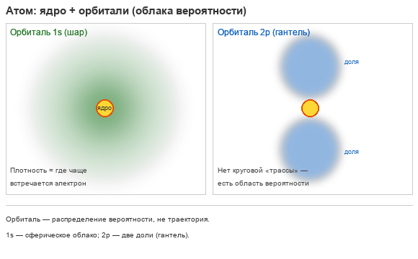
Рис. 1.1. Эволюция моделей атома и квантовые числа орбиталей
Имея в руках новую частицу, Томсон в 1904 году предложил первую научную модель атома. Её часто называют моделью «пудинг с изюмом» (или «кекс с изюмом»). Согласно этой модели, атом представлял собой сферу с равномерно распределённым положительным зарядом, внутри которой, подобно изюминкам в пудинге, вкраплены отрицательно заряженные электроны. Считалось, что электроны могут совершать колебания около своих положений равновесия, и именно эти колебания объясняют спектральные линии. Модель была красивой, но, к сожалению, неверной.
В 1911 году ученик Томсона Эрнест Резерфорд поставил знаменитые опыты по рассеянию альфа-частиц на тонкой золотой фольге. Результат ошеломил: большинство частиц проходили сквозь фольгу, лишь слегка отклоняясь, но некоторые — примерно одна из восьми тысяч — отскакивали назад, как если бы они ударились о стену. Резерфорд сказал: «Это столь же невероятно, как если бы вы стреляли 15-дюймовым снарядом в папиросную бумагу, а он отскочил бы и попал в вас». Модель Томсона не могла этого объяснить — в ней не было достаточно плотной мишени, чтобы отбросить альфа-частицу назад.
Так родилась планетарная модель атома Резерфорда. Согласно ей, в центре атома находится массивное положительно заряженное ядро, занимающее ничтожную долю объёма атома (примерно 10⁻¹⁵ м против 10⁻¹⁰ м), но содержащее почти всю массу. Вокруг ядра по орбитам движутся электроны, удерживаемые кулоновской силой притяжения.
Чтобы понять, с каким парадоксом столкнулся Резерфорд, напомним основы динамики. Между ядром и электроном действует кулоновская сила притяжения: F_кул = k·|Q·q|/r². Здесь Q и q — заряды ядра и электрона, r — расстояние между ними.
Рассмотрим два возможных сценария.
Первый сценарий: электрон неподвижен относительно ядра. В этом случае на него действует единственная сила — кулоновское притяжение. По второму закону Ньютона, если на тело действует сила, оно движется с ускорением. Никакой другой силы, которая могла бы уравновесить притяжение, нет. Следовательно, электрон под действием этой силы начнёт двигаться к ядру и упадёт на него.
Второй сценарий: электрон движется по круговой орбите. Вспомним кинематику: любое тело, движущееся по окружности с постоянной по модулю скоростью, имеет ускорение, направленное к центру. Это ускорение называется центростремительным, и его модуль равен a_цс = v²/r. По второму закону Ньютона, для движения по окружности нам необходима сила F = m·a_цс = m·v²/r. В атоме единственной силой, которая может играть роль центростремительной, является кулоновское притяжение ядра. Условием устойчивого кругового движения является равенство k·|Q·q|/r² = m·v²/r. Важный вывод: это равенство — не «уравновешивание» сил, а условие движения по окружности. Оно диктует, с какой именно скоростью v должен двигаться электрон на данном радиусе r, чтобы не упасть на ядро.
Однако здесь физиков поджидал новый парадокс. С точки зрения классической электродинамики Максвелла, электрон, движущийся с ускорением, должен непрерывно излучать электромагнитные волны и, теряя энергию, по спирали упасть на ядро за время порядка 10⁻⁸ секунды. Кроме того, излучение должно было бы быть непрерывным, а на опыте атомы дают линейчатый спектр. Модель Резерфорда зашла в тупик.
Выход в 1913 году предложил Нильс Бор. Он постулировал два правила.
Первый постулат Бора (постулат стационарных состояний): в атоме существуют стационарные состояния, в которых электрон, несмотря на ускоренное движение, не излучает энергию. Каждое состояние характеризуется дискретным значением энергии E₁, E₂, E₃, …
Второй постулат Бора (правило частот): излучение или поглощение энергии происходит только при переходе электрона из одного стационарного состояния в другое. Энергия фотона равна разности энергий этих состояний ΔE = E₂ − E₁ = h·ν = ħω. Здесь важно не путать две частоты: ν — обычная частота, ω — циклическая (угловая) частота. Связь стандартна: ω = 2πν. Запись E = ħω читается так: энергия фотона равна скорости изменения его фазы ω, умноженной на «квант действия на радиан» ħ = h/2π. Величину ħ называют редуцированной постоянной Планка или постоянной Дирака. В квантовой механике именно эта форма записи естественна, потому что фазовый множитель во времени имеет вид exp(−iEt/ħ). Профессиональная физика предпочитает язык ħω.
Однако модель Бора — это лишь приближение. В строгой квантовой механике электрон — не шарик на орбите. Его состояние описывается орбиталью — распределением вероятности обнаружить электрон в пространстве. Для водорода: 1s — сферическое облако; 2s — большая сфера; 2p — гантелеобразные облака.
Каждая орбиталь задаётся набором квантовых чисел. Главное квантовое число n определяет энергетический уровень и размер орбитали: n = 1, 2, 3, … Орбитальное (азимутальное) квантовое число l определяет форму орбитали: l = 0, 1, 2, …, n − 1. l = 0 — s-орбиталь, l = 1 — p-орбиталь (две доли), l = 2 — d-орбиталь, l = 3 — f-орбиталь. Важно: s, p, d, f — это первые буквы спектроскопической серии; при l = 4, 5, … идут g, h, i, k; ограничение всегда одно: l ≤ n − 1.
Магнитное квантовое число mₗ определяет ориентацию орбитали в пространстве: mₗ = −l, …, 0, …, +l. Для p-орбиталей (l = 1): mₗ = −1, 0, +1, что соответствует p_x, p_y, p_z. Спиновое квантовое число mₛ = ±1/2.
Важно: полный набор (n, l, mₗ) описывает конкретную орбиталь. Запись 2p — это обозначение подуровня (совокупность орбиталей с n = 2, l = 1), а не одна орбиталь. Конкретные 2p_x, 2p_y, 2p_z — отдельные орбитали.
Для изолированного атома водорода энергия уровня: E_n = −13,6 эВ / n². Для водородоподобных ионов (один электрон, заряд ядра Z): E_n = −13,6·Z²/ n² эВ. К водородоподобным системам относят также позитроний и экситон Ванье — Мотта в полупроводнике. В обоих случаях уровни водородоподобные, но с поправками.
Полная энергия многоэлектронного атома — это сумма энергий всех электронов. Именно эту суммарную энергию мы обозначаем на энергетических диаграммах уровнями E₀, E₁, E₂. Орбиталь — про «где?», уровень — про «сколько энергии у системы?».
4. ПРИНЦИП ПАУЛИ И ФОРМУЛА 2N²
Теперь, когда мы ввели понятие орбиталей и квантовых чисел, рассмотрим, как эти орбитали заполняются электронами.
Электрон — фермион. Для фермионов справедлив принцип запрета Паули: в одной системе не может быть двух фермионов с одинаковым полным набором квантовых чисел.
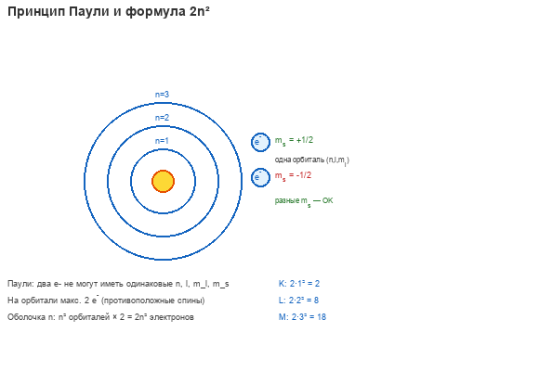
Рис. 1.2. Принцип Паули и заполнение оболочек: Nₘₐₓ = 2n²
Таблица 1.1. Квантовые числа электрона в атоме
Число | Обозначение | Смысл | Возможные значения
Главное | n | Уровень / размер | 1, 2, 3, …
Орбитальное | l | Форма орбитали | 0…n−1 (s, p, d, f, …)
Магнитное | mₗ | Ориентация | −l … +l
Спиновое | mₛ | Спин электрона | +1/2, −1/2

Для электрона полный набор — (n, l, mₗ, mₛ). Следовательно, на одной орбитали (одинаковые n, l, mₗ) не может быть больше двух электронов, и у них должны быть противоположные спины: mₛ = +1/2 и mₛ = −1/2.
Теперь посчитаем, сколько электронов может находиться на оболочке с данным n.
Орбитальное число l принимает значения 0, 1, 2, …, n−1.
Для каждого l магнитное число mₗ принимает 2l+1 значений (от −l до +l).
Общее число орбиталей на оболочке n равно сумме первых нечётных чисел.
Формула: Σₗ₌₀ⁿ⁻¹ (2l+1) = 1 + 3 + 5 + … + (2n−1).
Она всегда равна n². Простой пример: 1+3=4=2²; 1+3+5=9=3²; 1+3+5+7=16=4².
Итак, на оболочке n ровно n² орбиталей. Каждая вмещает 2 электрона. Следовательно: Nₘₐₓ = 2n².
Проверим: n=1 (K): 2·1² = 2 — оболочка 1s, два электрона. n=2 (L): 2·2² = 8 — 2s (2) + 2p (6: три орбитали по 2). n=3 (M): 2·3² = 18 — 3s (2) + 3p (6) + 3d (10: пять орбиталей по 2).
Именно принцип Паули объясняет, почему электроны не «сваливаются» все на нижний уровень — места там нет.
Важно: на энергетической схеме E₁/E₂ мы ставим одну точку на одну частицу-излучатель, а не на каждый электрон. Принцип Паули описывает внутреннюю структуру частицы, а на уровне населённостей N₁ и N₂ мы считаем число целых частиц в состоянии.
5. ПРИМЕР: АТОМ НАТРИЯ
Закрепим на примере атома натрия.
Шаг 1. Натрий Na: ядро Z=11, одиннадцать электронов. Десять — на внутренних оболочках 1s² 2s² 2p⁶. Один — валентный, внешний. Именно он участвует в оптических переходах.
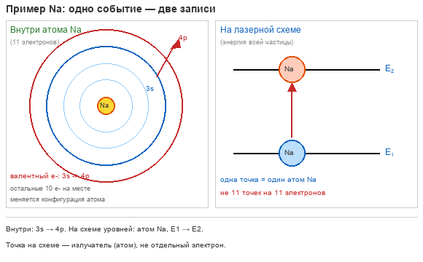
Рис. 1.3. Пример: переходы в атоме натрия на языке орбиталей и уровней
Шаг 2. Как читать обозначение. Цифра — n, буква — форма. 3s — третий этаж, сфера. 4p — четвёртый этаж, гантель.
Шаг 3. Основное состояние: валентный электрон на 3s. Выше есть пустые орбитали, в том числе 4p. Они не «создаются» светом — это готовые свободные состояния.
Шаг 4. Поглощение фотона: электрон переходит с 3s на 4p. Атом возбуждён. Изменилась конфигурация одного электрона.
Шаг 5. Два языка одного события.
Орбитальный язык: «Электрон перешёл с 3s на 4p».
Энергетический язык: «Атом натрия перешёл с E₁ на E₂, поглотив фотон».
Это одно и то же событие, сказанное на разных языках.
6. ОТКУДА ВОЗНИКАЕТ ПУТАНИЦА
Вернёмся к базовой схеме из базовой схемы лазерной физики: два уровня E₁ и E₂. Ключевое заблуждение — отождествлять эти линии с орбитами электронов в пространстве. Это принципиально неверно.
Это энергетическая диаграмма. Ось — энергия. Линии — не орбиты, а метки, показывающие, какую внутреннюю энергию может иметь частица.
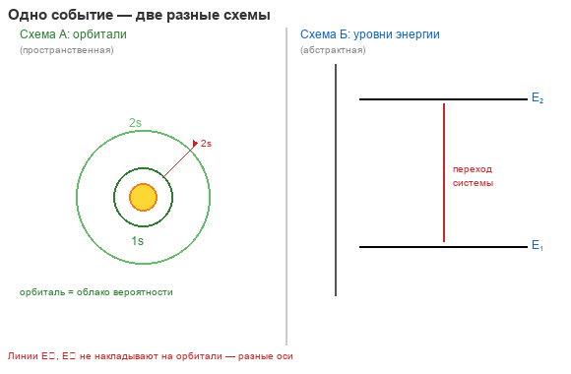
Рис. 1.4. Две схемы: орбитали (пространство) и уровни энергии
Точка на E₂ — не электрон, а вся частица-излучатель (атом, ион, молекула) в возбуждённом состоянии. Точка на E₁ — та же частица в основном состоянии.
«Частица перешла с E₂ на E₁» — это событие на энергетической диаграмме. Частица не переместилась в пространстве. Она осталась на месте, но изменила своё внутреннее состояние, отдав часть энергии.
В этом и заключается путаница.
Рубиновый лазер: рабочее тело — ион Cr³⁺. Переход E₂→E₁ связан с перестройкой электронной оболочки в поле кристалла.
CO₂-лазер: рабочие частицы — молекулы газа. Лазерный переход связан не с электронами, а с изменением колебательной энергии атомов внутри молекулы. Орбитали почти не меняются.
Физика переходов разная. На схеме с двумя уровнями они выглядят одинаково. В этом сила абстракции: мы оперируем только разностью энергий ΔE = E₂ − E₁, которая равна энергии фотона.
Запомните: уровни — это этажерка для энергии, а не координаты в пространстве.
7. ДВЕ СХЕМЫ И СОБСТВЕННОЕ СОСТОЯНИЕ
Итак, у нас есть две проекции одного явления.
Схема А (пространственная): ядро и облака вероятности (орбитали). Здесь важно — форма и положение.
Схема Б (энергетическая): ось энергии E и горизонтальные линии уровней.
Ошибкой будет попытка наложить эти схемы друг на друга, приписав уровню E₂ конкретную геометрическую координату в пространстве. У линий E₁, E₂ нет координат x, y, z. Они показывают только величину энергии.
Нагляднее так: нельзя на одном чертеже совместить линейку и термометр. Линейка отвечает «где / какого размера», термометр — «какова величина другой физической характеристики». Орбитали — про положение в пространстве; линии E₁, E₂ — про энергию. Обе схемы про одну систему, но оси разные, и накладывать их друг на друга бессмысленно.
Что же такое «собственное состояние»? Это состояние, в котором квантовая система может находиться сколь угодно долго при отсутствии внешнего возмущения. Оно описывается полным набором квантовых чисел. Для атома водорода смена собственного состояния — это, например, переход 2s→1s, то есть смена формы и размера орбитали.
Главный вывод: энергетический уровень E₂ — это метка, показывающая, что частица находится в возбуждённом режиме, и её полная внутренняя энергия равна E₂. Это не привязка к конкретной орбитали, а описание состояния системы целиком.
8. ТОЧКИ НА ЛИНИЯХ E₁, E₂
На нашей энергетической схеме точки — это не электроны. Это квантовые излучатели: атомы натрия, ионы хрома или молекулы CO2. Линия E₂ означает, что мы разместили здесь излучатель, который находится в возбуждённом состоянии. Линия E₁ — в основном или менее возбуждённом.
В реальной лазерной среде у нас миллиарды таких частиц. Нам важно не положение каждого электрона, а количество частиц на уровне E₂ (населенность N₂) и на уровне E₁ (населенность N₁). Именно соотношение N₂ и N₁ определяет возможность усиления света.
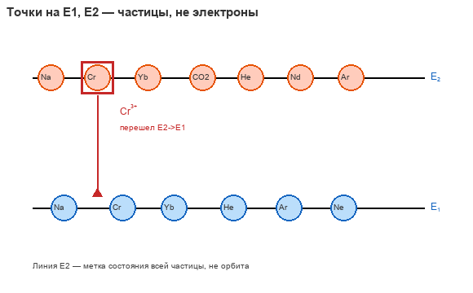
Рис. 1.5. Точки на линиях E₁, E₂ — частицы-излучатели, а не электроны
Переход точки E₂→E₁ на схеме означает, что конкретная частица изменила своё внутреннее состояние. На микроскопическом уровне это может быть перестройка электронов, изменение колебаний ядер в молекуле или взаимодействие с кристаллическим полем. Но на макроскопическом энергетическом уровне мы фиксируем только результат: частица перешла на более низкий энергетический уровень, и родился фотон с энергией ΔE.
9. ВСЕГДА ЛИ ПЕРЕХОД = СМЕНА ОРБИТАЛИ?
Главный вопрос: всегда ли переход E₂→E₁ означает смену орбитали?
Ответ: нет, не всегда.
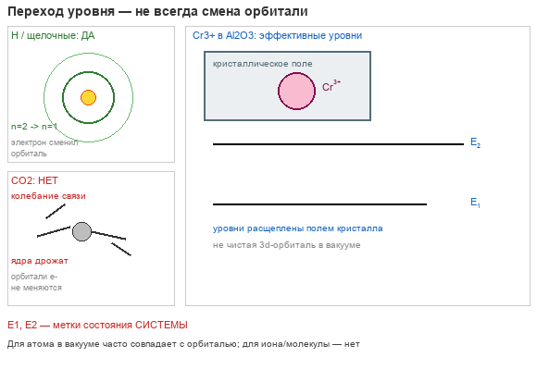
Рис. 1.6. Переход E₂→E₁ не всегда означает смену орбитали
Случай 1. Атом водорода. Да, смена уровня = смена орбитали. Переход 2p → 1s — это и смена орбитали, и смена энергии.
Случай 2. CO₂-лазер. Нет. Переход происходит между колебательными уровнями молекулы. Атомы кислорода и углерода колеблются друг относительно друга. Электронные орбитали почти не меняются.
Случай 3. Ион Cr³⁺ в рубине. Сложнее. Ион в кристаллическом поле. Лазерные уровни E₂ и E₁ — это эффективные уровни, «подправленные» решёткой. Их нельзя напрямую сопоставить с чистыми d-орбиталями свободного иона.
Итог: уровни E₀, E₁, E₂ — универсальный энергетический язык. Орбитали — частный пространственный язык для электронов в атомах.
Три тезиса:
Орбиталь — «где?», уровень E — «сколько энергии?».
Точка на схеме — частица-излучатель в целом, а не электрон.
Переход между уровнями — смена состояния всей системы. Внутри этого состояния часто, но не всегда, происходит перестройка электронной конфигурации.
10. УРОВНИ В РАЗНЫХ СРЕДАХ
Спектр энергетических состояний зависит от типа среды.
В разреженном газе мы имеем дискретные электронные уровни, близкие к орбитальной картине изолированного атома.
В молекулах к электронным уровням добавляются колебательные и вращательные подуровни.
В твёрдых телах дискретные уровни отдельных атомов уширяются и образуют энергетические зоны.
Особый случай — полупроводниковый лазер. Здесь излучателем является не нейтральный атом, а носитель заряда: электрон в зоне проводимости или дырка в валентной зоне. Энергетический уровень E₂ — это энергия состояния электрона в зоне проводимости, а E₁ — в валентной зоне. Это совершенно иная физика, но на нашей абстрактной схеме уровней она выглядит так же: переход E₂→E₁ означает рекомбинацию носителей с излучением фотона.
Однако правило остаётся неизменным для всех типов лазеров: линия — это энергетическая метка состояния, а не орбиталь в пространстве.
11. ПОДВЕДЕНИЕ ИТОГОВ
Подведём итог.
Во-первых, мы проследили эволюцию представлений об атоме: от модели Томсона через Резерфорда к Бору и современной квантовой механике с орбиталями и квантовыми числами.
Во-вторых, мы ввели систему квантовых чисел (n, l, mₗ, mₛ) и, опираясь на принцип Паули, вывели формулу Nₘₐₓ = 2n², описывающую заполнение оболочек.
В-третьих, и это главное — почему же в одних случаях переход по энергетической схеме совпадает со сменой орбитали, а в других — нет? Потому что энергетический уровень — это характеристика всей системы в целом, а не отдельного электрона. У изолированного атома водорода вся внутренняя энергия определяется одним электроном — там другого движения просто нет. Поэтому смена уровня и смена орбитали — это одно и то же. Но как только мы переходим к молекуле или иону в кристалле, появляются другие степени свободы: колебания ядер, вращения, взаимодействие с окружением. Все они вносят вклад в полную энергию системы. Когда молекула CO₂ переходит на другой колебательный уровень, её электронные облака почти не меняются — меняются расстояния между ядрами. Энергия изменилась, а орбитали — нет. Поэтому мы и говорим: уровни E₁, E₂ — это универсальный энергетический язык. Орбитали — лишь частный случай этого языка, применимый к одиночным атомам в вакууме.

Глава 2. Что такое свет, если забыть про формулы?
Оптика и лазерная физика для инженеров аддитивных технологий
1. ВВЕДЕНИЕ
После знакомства со строением атома перейдём к вопросу о природе света — тоже без перегрузки формулами на первых шагах: от физической сути к инженерным решениям.
Мы работаем в компании, которая разрабатывает, изготавливает и использует станки для 3D-печати. Селективное лазерное плавление (SLM), стереолитография (SLA), Direct Metal Laser Sintering (DMLS - селективное лазерное спекание металлов), Digital Light Processing (DLP - цифровая обработка света) - за всеми этими аббревиатурами стоит одно и то же физическое явление: лазерный луч взаимодействует с материалом.
Вы нажимаете кнопку «Пуск», и сыпучий металлический порошок превращается в твёрдую деталь сложнейшей геометрии - такую, какую невозможно получить ни литьём, ни фрезеровкой. Это похоже на чудо. Но чудес в физике не бывает - есть понимание процессов. И наша задача - это понимание вам дать.
Почему один и тот же лазер режет сталь, но не режет алюминий? Почему при одной скорости сканирования деталь получается монолитной, а при другой - рассыпается в порошок? Почему луч не просто «освещает», а передаёт энергию, способную расплавить тугоплавкий титан? Ответы на эти вопросы - в понимании того, что такое свет с точки зрения энергии. Именно об этом эта глава.
2. ПЛАН ЛЕКЦИИ
Вот наш план. Сначала мы разберём четыре самых распространённых заблуждения о свете - те, что живут в головах у большинства людей после школьного курса физики. Затем поговорим о свете как о переносчике энергии - это главная мысль всей лекции. Потом разберём три конкретных механизма, которыми свет отдаёт энергию материалу. И в завершение - один простой график, который объясняет примерно 80 % проблем, возникающих при лазерной обработке. Поехали.
3. ЗАБЛУЖДЕНИЕ 1: «СВЕТ - ЭТО ВОЛНА»
Начнём с исторического контекста. В конце XVII века великий Исаак Ньютон утверждал: свет - это поток частиц, «корпускул». Он объяснял так: частицы летят прямолинейно, поэтому мы видим чёткие тени. Но его современник Христиан Гюйгенс возражал: свет - это волна, как звук. Долго спорили кто прав.
В 1801 году Томас Юнг поставил гениальный эксперимент. Он пропустил свет через две узкие щели и увидел на экране не две полосы, а целую интерференционную картину - чередование светлых и тёмных полос. Это могли дать только волны, складывающиеся и вычитающиеся друг из друга. Казалось, вопрос решён: свет - волна.
В 1860-х годах Джеймс Клерк Максвелл создал теорию электромагнитного поля и математически доказал: свет - это электромагнитная волна. Он рассчитал скорость распространения этой волны - и она совпала с известной на тот момент скоростью света! 300 000 километров в секунду. Конец дискуссии? Как бы не так.
1887 год. Генрих Герц, экспериментируя с электромагнитными волнами, заметил странный эффект: если посветить ультрафиолетом на металлическую пластину, из неё вылетают электроны. Это назвали фотоэффектом. Попробуем понять с волновой точки зрения: волна раскачивает электрон, он колеблется всё сильнее, и в какой-то момент вылетает. Логично? Логично. Но давайте включим лампу послабее - красную. С волновой точки зрения, даже слабая волна рано или поздно раскачает электрон - нужно просто подождать подольше. А эксперимент говорит: не вылетает. Хоть час свети - электрон сидит на месте. Почему?
1905 год. Альберт Эйнштейн, работая клерком в патентном бюро Берна, публикует статью, за которую позже получит Нобелевскую премию (не за теорию относительности, а именно за фотоэффект!). Он говорит: свет состоит из квантов - фотонов. Каждый фотон несёт энергию E = hν. Здесь h - постоянная Планка, 6,63×10⁻³⁴ Дж·с. ν (греческая буква «ню») - частота света в герцах. Если энергии одного фотона достаточно, чтобы вырвать электрон,
- он вылетает. Если нет - не вылетает, сколько бы фотонов ни светили. Красный свет - маленькая частота, ультрафиолет - большая. В этом всё дело.
E_kin - кинетическая энергия вылетевшего электрона (Дж или эВ). ν - частота падающего света (Гц). A - работа выхода (эВ) - энергия, которую нужно сообщить электрону, чтобы он покинул металл. Для разных металлов A разное: у цезия около 2 эВ, у платины - больше 5 эВ. Для стали и титана, с которыми вы работаете, A ≈ 4–4,5 эВ.
Так вот, вывод: свет - это не «волна» и не «частица». Это то, что мы пока не умеем описать одним словом. Волна и частица - это две проекции, два способа описания одного и того же явления. Как цилиндр: с одной стороны он выглядит как круг, с другой - как прямоугольник. А на самом деле - ни то, ни другое. Это корпускулярно-волновой дуализм, и с ним надо смириться. Для вас, как для инженеров, это значит: в одной ситуации используйте волновую модель (дифракция, интерференция), в другой - корпускулярную (поглощение, фотоэффект).
4. КОРПУСКУЛЯРНО-ВОЛНОВОЙ ДУАЛИЗМ
Разовьём мысль. Свет - это электромагнитное излучение. Связь длины волны λ и частоты ν: λ × ν = c, где c = 3×10⁸ м/с - скорость света в вакууме. Это 300 000 километров в секунду - за одну секунду луч облетает Землю по экватору семь с половиной раз.
Энергия одного фотона Eph = hc/λ. Посчитаем для двух длин волн, важных для вашей работы. Для волоконного лазера λ = 1070 нм (нанометров, 10⁻⁹ м) - это ближний инфракрасный диапазон. Энергия одного фотона примерно 1,16 эВ (электронвольт). Для УФ-лазера, используемого в стереолитографии (SLA), λ = 355 нм - энергия фотона уже
3,49 эВ, в три раза больше!
Сделаем расчёт, чтобы понять масштаб. 1 электронвольт (эВ) - это 1,6×10⁻¹⁹ джоуля. Фотон с энергией 1,16 эВ несёт 1,86×10⁻¹⁹ Дж. Лазер мощностью 200 Вт выдаёт 200 джоулей в секунду. Делим 200 на 1,86×10⁻¹⁹ - получаем примерно 10²¹ фотонов в секунду! Это триллион миллиардов фотонов каждую секунду. Мы работаем не с отдельными фотонами, а с их колоссальным потоком.
Почему это важно? УФ-фотон с энергией 3,49 эВ способен разрывать химические связи в фотополимере напрямую - именно поэтому SLA работает. Типичная энергия связи C-C (углерод-углерод) в полимерах составляет около 3,6 эВ. УФ-фотон с энергией 3,49 эВ близок к этому порогу и может разрывать связи, инициируя полимеризацию. А ИК-фотон с энергией 1,16 эВ этого сделать не может - он слишком «слабый». Он просто передаёт энергию решётке, вызывая колебания атомов — то, что мы называем нагревом.
Отсюда принципиальная разница технологий: SLM (селективное лазерное плавление) - тепловой процесс. Лазер греет металлический порошок до температуры плавления (для титана это ~1670 °C, для стали ~1500 °C). SLA (стереолитография) - фотохимический процесс. УФ-лазер запускает химическую реакцию отверждения жидкой смолы без значительного нагрева. Это мы обсудим подробнее в лекции про лазерное спекание.
Запомните формулу: чем короче длина волны, тем больше энергия одного фотона и тем более «агрессивным» становится излучение по отношению к веществу. Поэтому УФ-лазеры опаснее для глаз и кожи, чем ИК-лазеры той же мощности - каждый отдельный фотон несёт больше энергии и может вызвать фотохимическое повреждение тканей.
5. ЗАБЛУЖДЕНИЯ 2 И 3
Заблуждение второе: «Свет - это то, что я вижу». Нет. Глаз человека чувствует диапазон примерно от 400 нм (фиолетовый) до 700 нм (красный). Всё, что короче 400 нм - ультрафиолет, всё, что длиннее 700 нм - инфракрасный. Ваш волоконный лазер на 1070 нм вы не видите - но он есть, и он прекрасно режет металл. CO₂-лазер на 10 600 нм (10,6 мкм) тоже невидим. Важно: физические законы - одни и те же для всего электромагнитного спектра. Просто цифры разные.
Заблуждение третье: «Свет распространяется по прямой». В однородной среде - да. Но любой реальный лазерный луч расходится. Даже самый качественный. У него есть
«талия» - место минимального диаметра (перетяжка, фокус), и после неё луч начинает расширяться. Это фундаментальное свойство - дифракция, и его невозможно убрать никакой оптикой.
Минимальный диаметр пятна d_min определяется дифракционным пределом: d_min ≈ 2,44·λ·f/D, где λ - длина волны, f - фокусное расстояние линзы, D - диаметр пучка на линзе. Для λ = 1070 нм, f = 100 мм, D = 10 мм получаем d_min ≈ 26 мкм. Это физический предел — меньше сделать нельзя без изменения параметров оптики.
Геометрическая оптика с её идеальными прямыми лучами - приближение, удобное для расчёта хода лучей в линзах. А физическая оптика говорит: свет всегда немного
«размазан». Чем сильнее вы фокусируете пятно, тем заметнее эта размазанность - тем быстрее луч расходится после перетяжки. Это важно для 3D-печати: размер пятна
определяет разрешение вашего станка, а расходимость ограничивает глубину резкости - диапазон расстояний, в котором пятно остаётся достаточно маленьким.
6. ЗАБЛУЖДЕНИЕ 4 И ВЫБОР МОДЕЛИ
И наконец, заблуждение четвёртое: «Свет - это просто луч». Для инженера-лазерщика этого недостаточно. Реальный лазерный пучок характеризуется: распределением интенсивности по сечению (обычно это гауссов пучок, TEM₀₀ - Transverse Electromagnetic Mode, основная мода поперечного электромагнитного поля, в центре ярче, к краям спадает); поляризацией - направлением колебаний электрического поля (важно, потому что поглощение на поверхности металла зависит от поляризации); и когерентностью - способностью луча интерферировать сам с собой (это важно для голографии и интерферометрии, но и в SLM-печати иногда возникают нежелательные интерференционные эффекты, создающие рябь на поверхности).
Гауссов пучок описывается функцией I(r) = I₀·exp(-2r²/w²), где I₀ — пиковая интенсивность в центре, r - расстояние от центра, w - радиус пучка (на уровне 1/e² от пика). Это значит: в центре пятна интенсивность максимальна, к краям плавно спадает. Поэтому при сканировании края ванны расплава прогреваются меньше, чем центр - это нужно учитывать при настройке режимов.
Главный вывод из этого раздела: единой модели света не существует. У нас есть НАБОР моделей - геометрическая оптика (лучи), волновая оптика (интерференция, дифракция), квантовая оптика (фотоны, поглощение, E=hν). Профессионализм инженера в том и состоит, чтобы в каждой конкретной ситуации выбрать правильную модель и не пытаться объяснять фотоэффект с помощью геометрической оптики.
7. СВЕТ КАК ЭНЕРГИЯ: ВВЕДЕНИЕ
Теперь переходим к главной идее. Забудем на время про волны, фотоны и дуализм. Для инженера, управляющего лазерным станком, свет - это СПОСОБ ПЕРЕДАТЬ ЭНЕРГИЮ от источника к материалу. Всё остальное - оптика, форма пятна, длина волны - это детали этой передачи, важные, но вторичные по отношению к главному факту: мы доставляем энергию.
Свет переносит электромагнитную энергию. В вакууме она летит со скоростью c = 300 000 км/с. В материале - медленнее: v = c/n, где n - показатель преломления (число без размерности). У воздуха n ≈ 1,0003 (почти единица), у воды n ≈ 1,33, у стекла n ≈ 1,5. Показатель преломления говорит нам, во сколько раз свет замедляется в среде по сравнению с вакуумом.
Теперь о мощности. Мощность лазера P - это сколько джоулей в секунду он выдаёт. Измеряется в ваттах. Бытовой лазерный принтер - доли ватта. Промышленный волоконный лазер для селективного лазерного плавления - сотни ватт, вплоть до киловатта. Но сама по себе мощность мало о чём говорит. Представьте: один и тот же киловатт можно размазать по
квадратному метру - и он даже бумагу не нагреет. А можно сфокусировать в пятно диаметром 50 микрон - и он испарит любой металл.
Поэтому вводится самая важная величина в лазерной обработке - ПЛОТНОСТЬ МОЩНОСТИ, или интенсивность I. Именно она определяет, что произойдёт с материалом: просто нагреется, расплавится или испарится. Для SLM-печати типичные значения интенсивности - от 10⁴ до 10⁶ Вт/см². Для лазерной резки - до 10⁷ Вт/см².
8. КЛЮЧЕВЫЕ ФОРМУЛЫ
Итак, четыре главные формулы. Разберём каждую с численными примерами.
h = 6,63×10⁻³⁴ Дж·с - постоянная Планка. c = 3×10⁸ м/с - скорость света. Для λ = 1070 нм
= 1,07×10⁻⁶ м: Eph = (6,63×10⁻³⁴ × 3×10⁸) / 1,07×10⁻⁶ ≈ 1,86×10⁻¹⁹ Дж ≈ 1,16 эВ. Лазер мощностью 200 Вт испускает N = P/Eph = 200 / 1,86×10⁻¹⁹ ≈ 10²¹ фотонов в секунду. Это гигантский поток: триллион миллиардов частиц каждую секунду.
P - мощность лазера в ваттах. S - площадь пятна на поверхности. Если пятно круглое диаметром d, то S = πd²/4. Если d = 50 мкм = 0,005 см, то S ≈ 2×10⁻⁵ см². Для P = 200 Вт получаем I ≈ 10⁷ Вт/см². Это огромная величина. Для сравнения: солнечный свет на поверхности Земли - около 0,1 Вт/см². Лазерное пятно в 100 миллионов раз «ярче» солнца! Именно поэтому лазер может плавить металл, а солнечный свет - нет (без линз и зеркал).
τ (греческая «тау») - время воздействия лазера на данную точку. Для непрерывного сканирующего луча τ = d/v, где v - скорость сканирования. Если пятно 50 мкм, скорость 1 м/с, то τ = 50 мкс. Умножаем интенсивность на время - получаем плотность энергии в Дж/см². Именно эта величина определяет, расплавится ли материал или только нагреется. Для плавления стали нужна плотность энергии порядка 1-10 Дж/см², для испарения – 100-1000 Дж/см².
Pabs​ - поглощённая мощность (absorbed power). A - поглощательная способность, безразмерная величина от 0 до 1. A = 0 - идеальное зеркало (вся энергия отражается). A = 1 - абсолютно чёрное тело (вся энергия поглощается). Реальные металлы: алюминий на 1070 нм имеет A ≈ 0,1 (отражает 90 %), сталь A ≈ 0,35, титан A ≈ 0,5. Медь - хуже всех, A < 0,05. Вот почему медь так трудно обрабатывать лазером: 95 % энергии отражается, и только 5 % идёт на нагрев. Формула Pabs=A×PPabs​=A×P означает: какая часть падающей мощности реально поглотится материалом, а не отразится или не пройдёт сквозь него.
9. ПОГЛОЩЕНИЕ МАТЕРИАЛАМИ
Разберём поглощение подробнее, потому что это критически важно для настройки режимов обработки.
Поглощательная способность зависит от четырёх факторов. Первое - длина волны. Как правило, чем короче волна, тем лучше поглощается металлами. Именно поэтому CO₂-лазер (λ = 10,6 мкм) плохо режет алюминий и медь, а волоконный лазер (λ = 1,07 мкм)
- значительно лучше. Второе - состояние поверхности. Шероховатая поверхность
поглощает лучше полированной. Окисная плёнка тоже увеличивает поглощение. Третье
- температура. С ростом температуры поглощательная способность металлов растёт - это положительная обратная связь: лазер греет поверхность, она начинает лучше поглощать, греется ещё сильнее. Четвёртое - угол падения и поляризация (будет важно в дальнейших главах).
Закон Бугера–Ламберта–Бера описывает, как интенсивность затухает с глубиной:
I(x) = I₀ · exp(−α · x)
I₀ — интенсивность на поверхности (Вт/см²). α (греческая «альфа») - коэффициент поглощения (см⁻¹) - показывает, насколько быстро затухает свет. Чем больше α, тем быстрее поглощается энергия. x - глубина (см). Глубина проникновения δ = 1/α - это расстояние, на котором интенсивность падает в e ≈ 2,7 раза. Для металлов на длине волны 1 мкм δ составляет всего 10–20 нанометров - свет поглощается практически на поверхности! Вся энергия выделяется в тончайшем слое, и дальше тепло распространяется уже за счёт теплопроводности. Это ключевой момент: лазер не
«прожигает» металл насквозь, он греет тонкий поверхностный слой, а тепло уходит вглубь за счёт теплопроводности самого материала.
Для стали на 1070 нм: α ≈ 5×10⁵ см⁻¹, δ ≈ 20 нм. Для алюминия: α ≈ 1×10⁵ см⁻¹, δ ≈ 100 нм. Это значит, что алюминий пропускает свет глубже, но при этом отражает большую часть энергии от поверхности. Поэтому для алюминия нужны специальные стратегии: либо предварительный подогрев платформы, либо использование лазеров с другой длиной волны.
10. ТРИ СПОСОБА ПЕРЕДАЧИ ЭНЕРГИИ
Итак, свет поглотился в тонком приповерхностном слое. Что дальше? Энергия из луча перешла в материал одним из трёх способов - в реальности они работают одновременно, но в разных пропорциях.
Способ первый: ФОТОВОЗБУЖДЕНИЕ ЭЛЕКТРОНОВ. Это самый быстрый процесс - фемтосекунды (10⁻¹⁵ с). Электрон в атоме поглощает фотон и перескакивает на более высокий энергетический уровень. Но долго там он не сидит - почти сразу (за времена порядка пикосекунд) сталкивается с соседними атомами кристаллической решётки, и энергия переходит в колебания атомов. А колебания атомов — это и есть тепло. Так свет греет материал. Если же интенсивность экстремально высокая (как у фемтосекундных лазеров), электроны просто улетают с поверхности, и вещество испаряется, не успев нагреться - холодная абляция. В аддитивных технологиях этот режим пока не применяется массово, но исследования ведутся активно.
Способ второй: ПРЯМОЕ ВОЗБУЖДЕНИЕ КОЛЕБАНИЙ РЕШЁТКИ. Если частота лазерного излучения совпадает с собственными частотами колебаний атомов в
кристаллической решётке или молекул, энергия переходит в тепло напрямую, минуя электронное возбуждение. Для CO₂-лазера (λ = 10,6 мкм) этот канал очень эффективен для многих материалов. Для волоконного лазера (λ ≈ 1 мкм) - выражен значительно слабее.
Способ третий: ТЕПЛОПРОВОДНОСТЬ. Это уже не поглощение, а то, что происходит ПОСЛЕ поглощения - и это важнейший процесс для аддитивных технологий. Свет поглотился в слое толщиной ~10 нм, энергия превратилась в тепло, и это тепло начинает распространяться вглубь и в стороны за счёт теплопроводности материала. За микросекунды тепло уходит на глубину порядка нескольких микрон (для металлов). Именно теплопроводность определяет размер ванны расплава, зону термического влияния (ЗТВ), градиенты температур и, в конечном счёте, качество сплавления порошка.
Коэффициент теплопроводности k (Вт/(м·К)) показывает, насколько быстро материал проводит тепло. Для алюминия k ≈ 200 Вт/(м·К), для стали k ≈ 50 Вт/(м·К), для титана k ≈ 20 Вт/(м·К). Это значит: алюминий отводит тепло в 4 раза быстрее стали и в 10 раз быстрее титана. Поэтому для алюминия нужна бóльшая плотность энергии - тепло быстро
«убегает» из зоны обработки.
Ключевая идея: свет - это всего лишь переносчик. Вся «работа» по обработке материала
- плавление, спекание, испарение - происходит потом, когда энергия уже перешла в тепло и распределилась. Задача оптики - доставить энергию в нужное место с нужной плотностью. Задача технолога - подобрать режимы так, чтобы тепло распространилось ровно настолько, насколько нужно: не меньше (недогрев, неполное расплавление) и не больше (перегрев, коробление, излишняя ЗТВ).
11. ГРАФИК ПОРОГОВОЙ ПЛОТНОСТИ ЭНЕРГИИ
Посмотрите на этот график. По горизонтальной оси (логарифмическая шкала!) отложена длительность лазерного импульса или время воздействия τ - от фемтосекунд (10⁻¹⁵ с) до миллисекунд (10⁻³ с). По вертикальной оси - пороговая плотность энергии E_th в Дж/см², необходимая для начала плавления или испарения материала.
На графике три кривые: для стали (низкая теплопроводность), титана (средняя) и алюминия (высокая). Низ кривых - это зона, где ничего не происходит: энергии недостаточно. Выше кривой - материал плавится. Ещё выше - закипает.
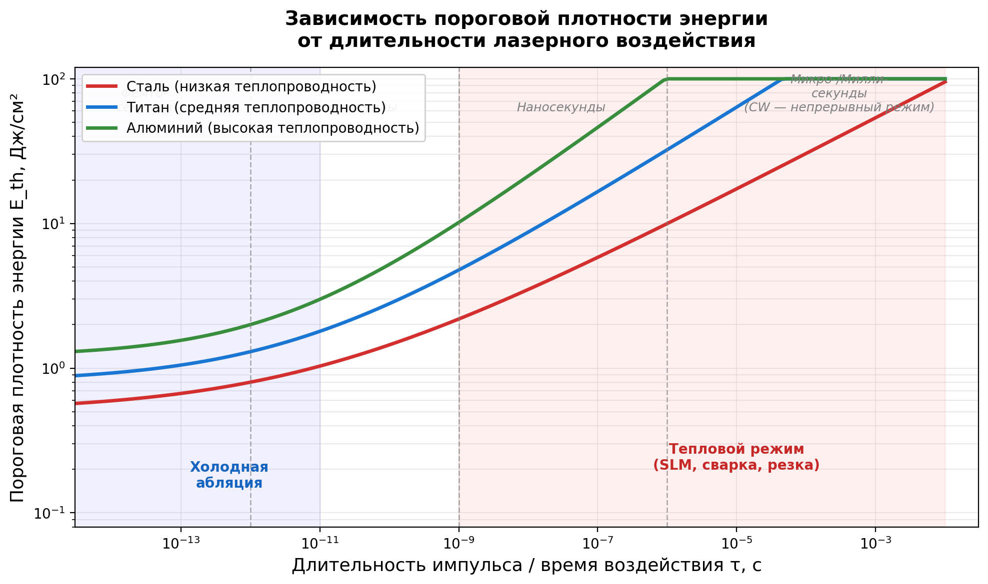
Рис. 2.1. График пороговой плотности энергии для стали, титана и алюминия
Что мы видим? Для очень коротких импульсов (фемто- и пикосекунды) порог низкий. Почему? Потому что энергия выделяется так быстро, что тепло просто не успевает уйти из зоны поглощения. Вся энергия остаётся в крошечном объёме - и его легко довести до испарения. Это зона холодной абляции - материал удаляется, а окружающий объём даже не нагревается. Но для селективного лазерного плавления такой режим не годится: нам нужно именно расплавить порошок, а не испарить его.
При увеличении длительности (наносекунды, микросекунды) порог растёт: тепло успевает уйти из пятна вглубь, и нужно всё больше энергии, чтобы прогреть растущий объём. При ещё больших временах (миллисекунды - это уже непрерывный или квазинепрерывный режим, в котором работают SLM-станки) порог выходит на плато: тепло распространяется далеко, и процесс полностью определяется теплопроводностью.
Обратите внимание: разница в пороге между сталью и алюминием может достигать фактора 3-5. Это значит: для алюминия нужно в 3-5 раз больше энергии, чем для стали, при прочих равных условиях. Отсюда следуют практические выводы: либо более мощный лазер, либо меньшая скорость сканирования, либо предварительный подогрев платформы.
12. ПОЯСНЕНИЯ К ГРАФИКУ: ВЫВОДЫ ДЛЯ SLM
Что это значит для установки селективного лазерного плавления? Вы работаете в непрерывном или квазинепрерывном режиме. Тепло успевает распространиться далеко за пределы лазерного пятна. Поэтому критична скорость сканирования v_scan. Если вести луч слишком медленно - тепло расплывётся слишком широко, ванна расплава станет неоправданно большой, и деталь потеряет геометрическую точность. Если слишком быстро - материал не успеет прогреться до температуры плавления, и вы получите непроплав - порошок не спечётся.
Оптимальная скорость сканирования для селективного лазерного плавления обычно лежит в диапазоне 0,5-2 м/с в зависимости от материала и мощности лазера. Для титана и стали можно работать на скоростях 1-2 м/с. Для алюминия и меди приходится снижать до 0,5-1 м/с или увеличивать мощность.
Обратите внимание на разницу между кривыми. Алюминий требует значительно большей плотности энергии, чем сталь. Это прямое следствие высокой теплопроводности алюминия - тепло быстро «убегает» из пятна. Поэтому для алюминия нужны либо более мощные лазеры, либо предварительный подогрев платформы (до 200-300 °C), либо специальные стратегии сканирования (например, двойное сканирование одного контура).
13. ПОДВЕДЕНИЕ ИТОГОВ
Подведём итог этой главы. Пять ключевых мыслей, которые важно зафиксировать.
Первое. У света нет единственной модели. Волна и частица - это проекции, инструменты. Не надо пытаться «понять», что такое свет «на самом деле» - надо знать, какой моделью пользоваться в каждой конкретной задаче.
Второе. Для инженера, работающего с лазерной обработкой, свет - это способ доставить энергию от источника к материалу. Всё остальное - техника доставки.
Третье. Эффективность обработки определяется двумя величинами: плотностью мощности I = P/S и поглощательной способностью материала A. Поглощённая мощность
P_abs = A×P. Глубина поглощения для металлов - нанометры, всё остальное - теплопроводность.
Четвёртое. Длительность воздействия τ критична. От неё зависит, успеет ли тепло уйти из зоны обработки. Для непрерывных лазеров тепло всегда уходит (Потому что даже при очень быстром сканировании (v = 1–2 м/с) и маленьком пятне (d = 50–100 мкм) τ = 50–100 мкс. Для металлов характерное время теплопроводности на масштабе пятна (десятки микрон – единицы микросекунд. 50 мкс - тепло распространится на сотни микрон вглубь и в стороны. Поэтому скорость сканирования и стратегия заполнения слоя так важны. Для импульсных лазеров время τ = 10⁻¹³…10⁻¹⁵ с. и тепло не успевает уйти даже на один атомный слой.
Пятое. Материалы ведут себя по-разному: высокая теплопроводность (алюминий, медь)
- тепло «убегает», нужна высокая плотность мощности; низкая теплопроводность (сталь, титан) - тепло локализуется, ниже порог, но выше риск перегрева.
В следующей главе разберём, как из взаимодействия фотона с атомом возникает лазерный луч: вынужденное излучение, инверсия населённостей, резонатор и типы лазеров, применяемых в аддитивных технологиях.

Глава 3. Физические основы работы лазера
Вынужденное излучение, инверсия, резонатор и типы лазеров
1. ВВЕДЕНИЕ
Мы продолжаем наш цикл лекций по общей теме «Оптика и физика лазеров». Сегодня вторая лекция — «Физические основы работы лазера». Разберём, как из взаимодействия фотона с атомом возникает лазерный луч, и как эти принципы реализованы в лазерах в том числе и на наших SLM-станках.
2. ПЛАН ЛЕКЦИИ
Сначала кратко повторим основные формулы и определения, введённые ранее. Затем рассмотрим, что такое энергетические уровни атома и какие есть виды переходов: спонтанные и вынужденные. Далее — вынужденное излучение под действием фотона, фотоны-близнецы и фотонная лавина, почему для лазера нужна инверсная заселённость, роль зеркал и обратной связи. Разберём на примере исторического рубинового лазера: трёхуровневая схема, метастабильное состояние, лампа накачки. И в конце приведём сравнительный обзор: волоконные, диодные и газовые лазеры для аддитивных технологий.
3. ОСНОВЫ ИЗ ЛЕКЦИИ 1
Ранее мы установили, что свет — это поток фотонов. В нашем контексте корпускулярно-волновой дуализм применяется именно так: свет ведёт себя как поток частиц — фотонов.
Энергия одного фотона равна
E_фотона = h · ν
где h — постоянная Планка, равная 6,62×10⁻³⁴ Дж·с, а ν (ню) — частота излучения фотона.
Каждый оптический генератор имеет определённую мощность P. Но для нас важно не столько абсолютное значение мощности, сколько то, на какую площадь мы её распределяем. Мы можем распределить мощность на большую площадь и не будет никакого эффекта, такое световое пятно даже бумагу толком не нагреет. А можем сконцентрировать в пятно размером 50 мкм — и это будет мощнейший по интенсивности луч!
Вот и определение интенсивности — это мощность, делённая на площадь:
I = P / S
А распределение интенсивности в зависимости от глубины проникновения описывается законом Бугера — Ламберта — Бера:
I(x) = I₀ · exp(−α · x)
Здесь α — коэффициент поглощения, а обратная ему величина δ = 1/α — глубина проникновения излучения (расстояние, на котором интенсивность падает примерно в e раз). Для стали на длине волны около 1 мкм δ составляет порядка 10–20 нм.
M² (M-квадрат) — это безразмерный коэффициент качества луча, который показывает, во сколько раз реальный лазерный пучок хуже идеального гауссова пучка (у которого M² = 1) с точки зрения расходимости и способности фокусироваться в минимальное пятно.
Теперь вопрос: обычная лампочка накаливания тоже испускает фотоны. Вольфрамовая нить нагревается до 2450 К, испускает фотоны в видимом диапазоне. Почему луч лампочки нельзя сфокусировать в пятно 50 мкм? Ответ: когерентность. Фотоны от лампочки некогерентны — испускаются независимо, с разными фазами, направлениями, поляризациями. Лазер даёт пространственно когерентный пучок — все фотоны движутся в одном направлении, с одинаковой фазой. Как это достигается? Разберём дальше.
4. ЭНЕРГЕТИЧЕСКИЕ УРОВНИ И ПЕРЕХОДЫ
Переходим к фундаменту лазерной физики. Всё начинается с атома. У атома есть дискретные энергетические уровни — это квантовое свойство. Электрон не может иметь произвольную энергию, только определённые значения. Обозначим два уровня: E₁ — нижний, E₂ — верхний, причём E₂ строго больше E₁.
E₁ < E₂
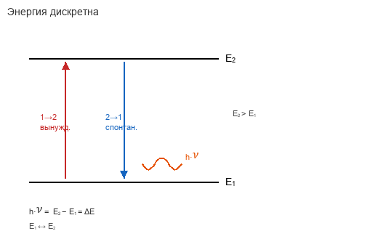
Рис. 3.1. Спонтанные переходы между уровнями E₂ и E₁
Представьте: электрон находится на верхнем уровне E₂. Это возбуждённое состояние. Оно нестабильно. Электрон может самопроизвольно, случайно перейти на нижний уровень E₁. При этом избыток энергии должен куда-то деться — закон сохранения энергии. Энергия испускается в виде фотона. Энергия фотона определяется соотношением
h · ν = E₂ − E₁
Это называется спонтанное излучение.
Характерное время спонтанного излучения — порядка 10⁻⁸ с. То есть около 10 наносекунд. Ключевое свойство: спонтанное излучение — процесс случайный. Мы не можем предсказать, когда конкретный атом испустит фотон. Мы можем говорить только о вероятности. Более того: фотоны испускаются с разными фазами, в разных направлениях, с разными поляризациями. Это некогерентное излучение. Так светят лампочки, светодиоды, Солнце.
Теперь — главное. В 1916 году Альберт Эйнштейн опубликовал работу «К квантовой теории излучения». В этой работе он теоретически предсказал существование другого типа излучения — вынужденного, или индуцированного. Представьте: на атом, у которого электрон находится на верхнем уровне E₂, прилетает фотон. Энергия этого фотона hν в точности равна E₂ − E₁.
Что происходит? Фотон взаимодействует с атомом и индуцирует, вызывает переход электрона на нижний уровень E₁. Атом испускает второй фотон. И вот что критически важно: этот второй фотон будет абсолютно идентичен первому. Та же энергия — потому что разность уровней та же. Та же фаза — потому что вынужденное излучение когерентно с падающим полем. Та же поляризация. То же направление распространения. Из одного фотона получается два идентичных фотона.
Здесь надо отметить один тонкий момент — вы можете возразить, что согласно принципу Паули две частицы не могут находиться в одном квантовом состоянии. Уточняю: фотоны — это частицы с целым спином, они относятся к классу бозонов, а на бозоны принцип Паули не распространяется. Для фермионов, к которым относятся электроны, нуклоны, бозон Хиггса, то есть к частицам с половинчатыми спинами, да, принцип Паули — это закон. В противном случае все фермионы перешли бы на самый нижний энергетический уровень и мы бы были лишены многообразия химических элементов. В нашем распоряжении остался бы один водородоподобный атом с скоплением электронов на 1S орбитале.
Итак, волновая функция второго фотона совпадает с волновой функцией первого. Они находятся в одном квантовом состоянии. Теперь эти два фотона могут встретить ещё два возбуждённых атома. Получится четыре фотона. Затем восемь, шестнадцать, тридцать два — лавинообразное умножение. Все фотоны идентичны. Это и есть усиление света.
Запомните аббревиатуру: LASER — Light Amplification by Stimulated Emission of Radiation. Усиление света за счёт вынужденного излучения. Stimulated Emission — это вынужденное излучение, предсказанное Эйнштейном. Между предсказанием 1916 года и первым работающим лазером 1960 года прошло 44 года. Физики знали принцип, но не могли создать условия для его реализации. Какие условия нужны? Об этом дальше.
5. ФОТОННАЯ ЛАВИНА. MASER И ЛАЗЕР
Прежде чем говорить о лавине, вспомним: в обычной среде на нижнем уровне атомов больше, чем на верхнем. Альберт Эйнштейн показал, что вероятности вынужденных переходов снизу вверх и сверху вниз под действием фотона одинаковы.
Ω₁₂ = Ω₂₁
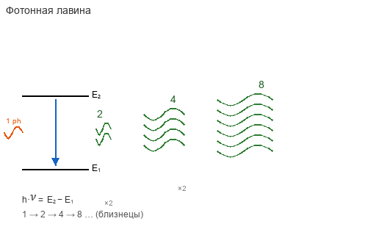
Рис. 3.2. Фотонная лавина: вынужденное излучение и умножение фотонов
Представьте: на нижнем уровне три атома, на верхнем — один. Влетает фотон с нужной частотой. Шанс вызвать переход снизу вверх в три раза больше, чем сверху вниз — потому что атомов внизу больше. Фотон поглощается. Лавины нет.
А если бы на верхнем уровне атомов было больше, чем на нижнем? Тогда с большей вероятностью произойдёт переход сверху вниз. Появятся два фотона. Потом четыре. Это уже излучение, усиление. Но в термодинамическом равновесии система всегда в состоянии с минимумом энергии: внизу больше, наверху меньше. Значит, нам нужно искусственно создать обратную ситуацию — инверсную заселённость энергетических уровней.
Первым устройством на этом принципе был MASER — 1954 год, микроволновый диапазон, рабочие атомы аммиака. Лазеры работают по тому же принципу, но в оптическом диапазоне. Сейчас есть ультрафиолетовые и даже гамма-лазеры — принцип один.
6. ИНВЕРСНАЯ ЗАСЕЛЁННОСТЬ
Инверсная заселённость — это когда на верхнем энергетическом уровне находится больше атомов, чем на нижнем. Это нарушение термодинамического равновесия. В равновесии так не бывает — нужна внешняя накачка энергии.
N₂ > N₁ — инверсная заселённость
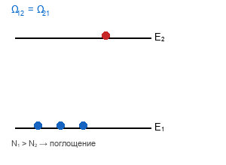
Рис. 3.3. Равенство вероятностей вынужденных переходов Ω₁₂ = Ω₂₁
Накачка — это перевод атомов в возбуждённое состояние. Бывает оптическая: светим на среду мощной лампой или лазерными диодами. Бывает электрическая: пропускаем разряд через газ, как в CO₂-лазере.
Для создания инверсии используют не двухуровневые, а трёх- и четырёхуровневые системы. В двухуровневой схеме пришлось бы перевести в возбуждённое состояние больше половины всех атомов — это слишком энергозатратно. В трёхуровневой схеме накачиваем на верхнюю полосу, оттуда атомы быстро и без излучения переходят на метастабильный уровень и там задерживаются. На этом уровне накапливается населённость — и она может превысить населённость основного уровня. Именно так устроен первый в истории лазер — рубиновый.
Современные волоконные лазеры на наших SLM-станках используют четырёхуровневую схему с иттербием — принцип тот же, детали другие. Об этом — далее в этой главе.
7. РУБИНОВЫЙ ЛАЗЕР
Рубин — это окись алюминия Al₂O₃ с примесью ионов хрома Cr³⁺, примерно полпроцента. Нежно-розовый кристалл. Именно ионы хрома — рабочие атомы. Исторически это была первая лазерная среда — лазер Меймана, 1960 год.
Энергетическая схема трёхуровневая. Внизу — основной уровень. Наверху — широкая энергетическая зона D: в твёрдом теле вместо отдельного уровня — целая полоса уровней. Между ними — одиночный промежуточный уровень T — метастабильный.
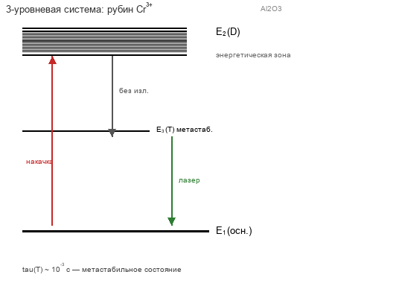
Рис. 3.4. Трёхуровневая схема рубинового лазера (ионы Cr³⁺)
Кристалл освещаем импульсом света от лампы накачки — газоразрядной ксеноновой трубки. Фотоны накачки переводят хром из основного состояния в зону D. Оттуда возможны два пути: вернуться в основное — маловероятно — или быстро, без излучения, перейти на метастабильный уровень T. Этот переход сопровождается нагревом кристалла.
Ключевое свойство уровня T: время жизни около 10⁻³ с. Переход с D на T — за 10⁻⁸ с. Атом «застревает» на T — это метастабильное состояние. Огромное число ионов хрома накапливается на T, и их становится больше, чем в основном состоянии. Это и есть инверсная заселённость.
Через миллисекунды атом с уровня T спонтанно переходит в основное, испуская фотон. Этот первый случайный фотон запускает вынужденные переходы — фотонную лавину. Для накачки служит лампа в эллиптическом рефлекторе: свет из одного фокуса эллипса попадает в другой, где лежит рубиновый стержень.
8. РЕЗОНАТОР, ОБРАТНАЯ СВЯЗЬ, СВОЙСТВА
Фотонная лавина в рубине возникает, но фотоны разлетаются в разные стороны. Если они летят вбок — выходят из кристалла и гаснут. Интересны фотоны, движущиеся вдоль оси стержня. Если на торцах рубина поставить плоские зеркала — фотоны будут многократно проходить активную среду, лавина нарастает, пока все атомы хрома не вернутся в основное состояние.
Одно зеркало — полностью отражающее, серебряное. Второе — полупрозрачное: часть фотонов выходит наружу. Получается мощный импульс когерентного излучения — все фотоны-близнецы. Это аналогия с радиотехникой: транзисторный усилитель без обратной связи усиливает сигнал, но не генерирует. Соедините выход со входом через цепь обратной связи — получите генератор незатухающих колебаний. Зеркала в лазере — та же роль. Квантовый усилитель превращается в квантовый генератор. Синонимы: лазер и оптический квантовый генератор.
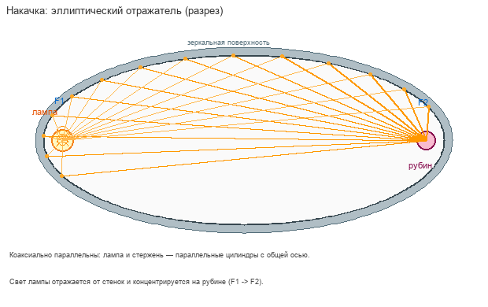
Рис. 3.5. Эллиптический отражатель: лампа накачки и рубиновый стержень
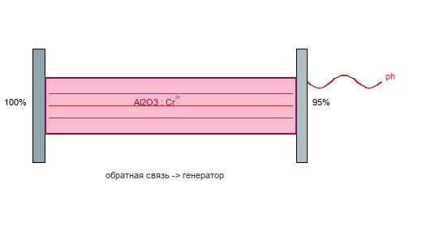
Рис. 3.6. Оптический резонатор рубинового лазера
Свойства лазерного излучения. Первое — малая расходимость: α порядка 10⁻⁴ рад. Если таким лазером посветить на Луну — среднее расстояние R равно 384 400 километров, то есть 3,844×10⁸ м. Пятно на Луне будет примерно 3,8 км в диаметре.
R = 384400 км, α ≈ 10⁻⁴ рад → d ≈ 3,8 км
Второе — монохроматичность: узкий спектр. Третье — когерентность, что означает — все волны в луче колеблются синфазно. Это позволяет при прохождении через линзу всем лучам прийти в фокус в одинаковой фазе. В результате они интерферируют конструктивно (усиливают друг друга), а не гасят. Именно это даёт возможность сжать луч до дифракционного предела — пятна размером в единицы микрон, ограниченного только длиной волны.
КПД рубинового лазера невысок — большая часть энергии уходит в тепло, нужно охлаждение. Но принцип тот же, что и в нашем волоконном лазере: инверсия, вынужденное излучение, обратная связь. Переходим к современным реализациям.
Лазер — очень мощный источник. Импульс рубинового лазера длительностью 10⁻⁸ с при энергии 100 джоулей даёт мощность 10¹⁰ Вт. Сфокусировав в пятно 10 микрон — получим огромную интенсивность. Поэтому лазер режет, сваривает, используется в медицине.
Накачка рубина: лампа-вспышка и рубиновый стержень расположены коаксиально параллельно. Параллельны — не пересекаются, идут в одном направлении, как рельсы. Коаксиально — у них общая ось, как стержень внутри втулки. В классической схеме оба цилиндра помещают в эллиптический отражатель с зеркальной внутренней поверхностью: лампа в фокусе F1, стержень в фокусе F2. Свет от лампы расходится во все стороны, отражается от стенок и попадает на стержень равномерно.
9. ОБЗОР
Классификация по активной среде. Твёрдотельные лазеры: активная среда — кристалл или стекло, легированное ионами. Например, Nd:YAG — неодимовый иттрий-алюминиевый гранат. Длина волны 1064 нанометра. Волоконные лазеры — разновидность твёрдотельных: активная среда — кварцевое волокно с легирующими ионами.
Полупроводниковые лазеры, они же диодные: активная среда — p-n переход. Прямое преобразование электричества в свет. Газовые лазеры: активная среда — газ в трубе. CO₂-лазеры, He-Ne-лазеры. По накачке: оптическая — светом, электрическая — током или разрядом.
Для SLM-станков: основной выбор — волоконные лазеры, длина волны 1070 нанометров. Иногда CO₂-лазеры, 10,6 микрон, для углеродистой стали. Диодные напрямую не используются — плохое качество пучка. Далее разберём каждый тип подробно.
10. ВОЛОКОННЫЙ ЛАЗЕР
Волоконный лазер — основа современных SLM-станков. Активная среда: кварцевое волокно SiO₂ диаметром несколько микрон, легированное ионами иттербия Yb³⁺. Иттербий — редкоземельный элемент, атомный номер 70. Имеет удобные энергетические уровни для генерации на 1070 нанометрах.
Накачка: лазерные диоды с длиной волны 915 или 976 нанометров. Диоды светят в волокно через мультиплексор. Иттербий поглощает излучение накачки, переходит в возбуждённое состояние. Создаётся инверсия населённостей. Резонатор реализован прямо в волокне: брэгговские решётки, записанные ультрафиолетом в сердцевине. Одна решётка полностью отражающая, вторая — 95 процентов.
λ_накачки = 915 нм или 976 нм
КПД: 30–40 процентов. Из 1 киловатта потребляемой мощности получается 300–400 ватт луча. Остальное — тепло, отводится системой охлаждения. M²: меньше 1,5. Качество пучка близкое к гауссову. Можно сфокусировать в пятно 30–50 микрон.
λ = 1070 нм, M² < 1.5, η = 30–40%
Преимущества для SLM. Первое: длина волны 1070 нанометров хорошо поглощается в металлах. Алюминий — около 40 процентов, титан — около 35 процентов, нержавеющая сталь — около 30 процентов. Второе: надёжность. Нет юстируемых (настраиваемых механически) зеркал. Волокно гибкое, не боится вибрации. Третье: гибкость компоновки — луч по волокну подаётся прямо на сканатор (два подвижных зеркала, которые направляют луч по заданной траектории), и не нужна сложная система зеркал от лазера к рабочей зоне.
A_Al(1070нм) ≈ 40%, A_Ti ≈ 35%
* Брэгговская решётка (или волоконная брэгговская решётка, FBG) — это оптическое зеркало, «впечатанное» прямо в сердцевину оптического волокна. Вот как это работает: Как сделано: в сердцевине волокна с помощью ультрафиолетового лазера записывают периодические полосы (чередование участков с чуть большим и чуть меньшим показателем преломления). Расстояние между этими полосами строго фиксировано. Как работает: это периодическое изменение показателя преломления работает как селективный отражатель. Свет, бегущий по волокну, рассеивается на каждой полоске. Если длина волны света такова, что отражения от всех полосок складываются в одной фазе (как волны на море, усиливающие друг друга), то такая волна полностью отражается назад. Все остальные длины волн проходят сквозь решётку насквозь, почти не замечая её. Главное свойство: длина волны, которую отразит решётка, определяется исключительно расстоянием между полосками (периодом). Подбирая период, мы «настраиваем» зеркало на нужную длину волны (например, 1070 нм).
11. ДИОДНЫЙ ЛАЗЕР
Диодный лазер — полупроводниковый прибор. Активная область: тонкий слой полупроводника, обычно арсенид галлия или фосфид индия. p-n переход. При прямом смещении электроны и дырки инжектируются в активную область. Рекомбинируют. Испускают фотоны.
КПД: 50–70 процентов. Рекорд среди лазеров. Прямое преобразование: электрон-вольт в электрон-вольт. Минимальные потери. Но: качество пучка плохое. M² больше 10, часто 20–30. Причина: активная область прямоугольная, несколько микрон на сотню микрон. Пучок эллиптический, с астигматизмом. Сфокусировать в пятно меньше 50 микрон невозможно.
λ = 808–980 нм, M² > 10, η = 50–70%
Применение в SLM: только для накачки волоконных лазеров. Берём высокий КПД диодов, преобразуем в высокое качество волокна. Один волоконный лазер может накачиваться десятками диодов. Суммарная мощность диодов — несколько киловатт. На выходе волокна — сотни ватт качественного луча.
12. CO₂ ЛАЗЕР
Газовый CO₂-лазер. Активная среда: смесь газов в разрядной трубе. CO₂ — 10–20 процентов, N₂ — 10–20 процентов, He — остальное. Давление — десятки торр. Накачка: электрический разряд. Электроны разряда возбуждают молекулы азота. Азот при столкновениях передаёт энергию молекулам CO₂.
Молекула CO₂ имеет колебательные уровни. Переход между ними даёт излучение 10,6 микрон. Это инфракрасный диапазон, невидимый глазу. КПД: 10–20 процентов. M²: 1–1,5. Качество пучка хорошее, можно сфокусировать в небольшое пятно.
λ = 10,6 мкм, M² = 1–1.5, η = 10–20%
Проблема для SLM: поглощение в металлах. На длине волны 10,6 микрон алюминий отражает 95–98 процентов. Медь — ещё больше. Для плавления алюминия нужна мощность в 20–50 раз выше, чем для волоконного лазера. Это экономически нецелесообразно. Поэтому CO₂ не подходит для цветных металлов.
R_Al(10,6мкм) > 95%, R_Cu > 98%
Применение: резка углеродистой стали. На длине волны 10,6 микрон сталь поглощает хорошо. Также неметаллы: пластик, дерево, ткань, кожа. В SLM-станках CO₂ встречаются редко — в основном для специфических задач с углеродистой сталью. Для универсальных станков с алюминием и титаном — только волоконный лазер.
13. СРАВНЕНИЕ
Сведём в таблицу. Волоконный: λ = 1070 нм, η = 30–40%, M² 10. CO₂: λ = 10 600 нм, η = 10–20%, M² = 1–1.5, A_Al < 5%.
Волоконный: λ=1070нм, M²95%)
Таблица 3.1. Сравнение волоконного, диодного и CO₂-лазеров для аддитивных технологий
Параметр | Волоконный | Диодный | CO₂
Длина волны λ | ≈ 1070 нм | 808–980 нм | 10,6 мкм
КПД η | 30–40 % | 50–70 % | 10–20 %
Качество пучка M² | < 1,5 | > 10 (часто 20–30) | 1–1,5
Поглощение Al | ≈ 40 % @ 1070 нм | — (накачка) | < 5 % (R > 95 %)
Роль в СЛП | Основной источник | Накачка волоконных | Редко; не для Al/Cu

Вывод: для SLM оптимален волоконный лазер. Баланс качества пучка, КПД и поглощения в металлах.
14. ПОДВЕДЕНИЕ ИТОГОВ
Подведём итоги. Лазер работает на трёх принципах.
Принцип 1. Вынужденное излучение. Фотон с нужной энергией индуцирует испускание идентичного фотона-близнеца. Из одного фотона — два, из двух — четыре. Фотонная лавина, усиление света.
Принцип 2. Инверсия населённостей. N₂ > N₁ — атомов на верхнем уровне больше, чем на нижнем. Это нарушение термодинамического равновесия, которое создаётся внешней накачкой.
Принцип 3. Оптический резонатор. Два зеркала обеспечивают обратную связь и селекция мод. Фотоны многократно проходят активную среду, усиливаясь.
Условие генерации: g · L > α. Это ключевая формула, определяющая, будет ли лазер генерировать луч или нет. Разберём каждую переменную.
g — коэффициент усиления. Определяет, насколько быстро растёт интенсивность света при прохождении через активную среду. Формула: g = σ · (N₂ − N₁), где σ — сечение вынужденного излучения (эффективная площадь взаимодействия фотона с атомом, ~10⁻²⁴ м²), а (N₂ − N₁) — разность населённостей. Если инверсия есть (N₂ > N₁), то g > 0 — среда усиливает свет. Если инверсии нет, g < 0 — среда поглощает свет.
L — длина активной среды. Физическая длина области, где происходит усиление. Для рубинового лазера — длина стержня, для волоконного — длина легированного волокна. Чем больше L, тем больше фотонов проходят через активную среду и тем сильнее усиление.
α — суммарные потери в резонаторе. Это не один параметр, а сумма всех потерь за один проход луча через резонатор. Включает: полезную потерю — выход луча через полупрозрачное зеркало (обычно 5–10%), рассеяние на неоднородностях среды, поглощение в элементах резонатора, утечку луча из-за неидеальной юстировки.
Если g · L > α — усиление за проход больше потерь. Лазер генерирует луч. Если g · L < α — потери больше усиления. Лазер не работает, свет затухает. Это условие определяет порог генерации — минимальную мощность накачки, при которой лазер начинает работать.
Практика для SLM-станков. Волоконный лазер на иттербии. Длина волны 1070 нм, M² < 1,5, КПД 30–40%. CO₂ не подходит для алюминия и меди.
Волоконный: λ=1070нм, M²95%)

Глава 4. Свет как поток фотонов: энергия, длина волны и выбор лазера
Фотохимия и тепло, спектральное поглощение, критерии выбора источника
1. ВВЕДЕНИЕ
В предыдущих главах разобраны строение атома, двойственная природа света и устройство лазера: за счёт чего излучение становится когерентным, направленным и узкополосным.
Эта глава — переход от физики источника к технологическому решению: как длина волны определяет, с какими материалами лазер взаимодействует эффективно, а с какими — практически неэффективно.
Тема главы: «Свет как поток фотонов: энергия, длина волны и выбор лазера под материал».
Мы перейдём к величинам из спецификаций станков и режимов печати. Разберём, почему алюминий и сталь часто требуют разной стратегии и почему стереолитография физически не сводится к «тому же плавлению, только пластика», в отличие от селективного лазерного плавления (далее — СЛП).
2. ПЛАН ЛЕКЦИИ
План главы — пять связанных шагов. Каждый следующий опирается на предыдущий.
Первое. Фотон как квант электромагнитного поля: связь энергии с частотой и длиной волны.
Второе. Шкала электромагнитных излучений как карта технологических окон: ультрафиолет, видимый диапазон и инфракрасный, включая различие ближнего и дальнего ИК.
Третье. Два механизма взаимодействия фотона с веществом — фотохимический и тепловой. Это центр главы: отсюда развилка стереолитографии и селективного лазерного плавления (далее — СЛП).
Четвёртое. A(λ) (спектральная поглощательная способность) и четыре сценария «лазер → материал».
Пятое. Практические критерии выбора источника и обход ограничений для алюминия. Затем — сжатые итоги.
3. ЧАСТОТА, ДЛИНА ВОЛНЫ И ЭНЕРГИЯ ФОТОНА
Начнём с базового соотношения, но сразу в технологическом контексте: нужна не формальная запись, а критерий, насколько энергия кванта достаточна для данного электронного или молекулярного процесса.
Фотон — порция энергии электромагнитного поля. Энергия задаётся соотношением Планка–Эйнштейна: E (энергия фотона) = h·ν, где h ≈ 6,63×10⁻³⁴ Дж·с — постоянная Планка, ν (частота). Постоянная мала, частоты велики, поэтому энергия одного фотона мала в бытовых джоулях — но именно она разрешает или запрещает квантовый акт: возбуждение уровня, разрыв связи, ионизацию.
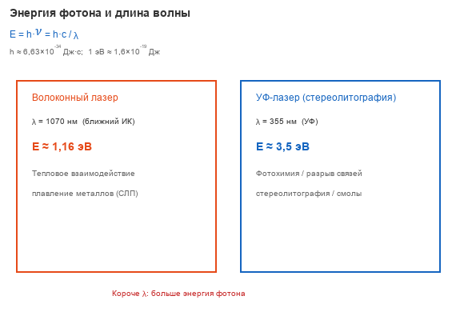
Рис. 4.1. Энергия фотона и длина волны: 1070 нм и 355 нм
Исторически это разделило классическую волновую картину и квантовую: интенсивность сама по себе не восполняет недостающую энергию кванта. Для технологии следствие формулируется так: большое число «слабых» фотонов не эквивалентно одному «сильному», если речь о пороговом электронном процессе.
В паспортах лазеров указывают λ (длину волны), реже частоту. Связь через скорость света в вакууме: λ·ν = c. Отсюда рабочая формула: E (энергия фотона) = h·c / λ (длина волны). Чем короче длина волны, тем больше энергия одного фотона. Увеличение λ (длины волны) вдвое уменьшает E (энергию фотона) вдвое. Мощность источника при этом независима: это поток фотонов в единицу времени, а не энергия каждого кванта.
Для атомов, молекул и твёрдого тела удобен электрон-вольт: 1 эВ ≈ 1,6×10⁻¹⁹ Дж — энергия, которую приобретает электрон при разности потенциалов 1 В. В электрон-вольтах удобно сравнивать лазерный квант с энергиями связей и работой выхода.
Практическое правило: E (энергия фотона, эВ) ≈ 1240 / λ (нм). Для 1070 нм — примерно 1,16 эВ; для 532 нм — примерно 2,33 эВ; для 355 нм — примерно 3,49 эВ, то есть около 3,5 эВ. Разница между ближним ИК и УФ — почти втрое. Это смена класса взаимодействия, а не малая перестройка режима.
Ориентиры. Связь C–C ≈ 3,6 эВ, C–H ≈ 4,3 эВ; у промышленных фотоинициаторов порог разрыва обычно 3–4 эВ в УФ. Работа выхода металлов — тоже порядка нескольких эВ, поэтому фотоэффект — в УФ/фиолете, а не в дальнем ИК.
Сравнение по цифрам: 1,16 эВ (волокно, 1070 нм) связь C–C одним фотоном не рвёт; 3,5 эВ (УФ, 355 нм) — может, если молекула поглотила квант. λ задаёт энергию одного кванта. Мощность меняет только число квантов в секунду, не энергию каждого. 1070 нм в 355 нм «кнопкой» не превратить: длину волны выбирают вместе с машиной.
Отделим мощность источника от энергии фотона. Мощность — сколько энергии приходит в единицу времени. Энергия фотона E — размер одной порции и её достаточность для порогового акта. Если кванта мало, повышение мощности ускоряет нагрев, но не открывает запрещённый однофотонный канал.
Пример. Нужен разрыв связей инициатора около 3,5 эВ — источник 1070 нм не подходит, даже при киловаттах. Нужно плавление стали — УФ не обязан быть лучшим нагревателем: важны поглощение, мощность и отвод тепла. Энергия фотона — фильтр «можно / нельзя», а не весь режим.
4. ШКАЛА ЭЛЕКТРОМАГНИТНЫХ ИЗЛУЧЕНИЙ
Перенесём формулу на шкалу длин волн — как на карту технологических окон.
Условно выделим три полосы, важные для аддитивных процессов. Инфракрасная: длиннее примерно 700 нм, вплоть до десятков и сотен микрометров. Глаз её не воспринимает; тепловое ощущение кожи соответствует именно этому диапазону. Видимая: примерно 380–700 нм. Ультрафиолетовая: короче примерно 380 нм. УФ инициирует фотохимию и повреждает биомолекулы — отсюда и применение в стереолитографии, и требования к защите глаз, кожухам и блокировкам.
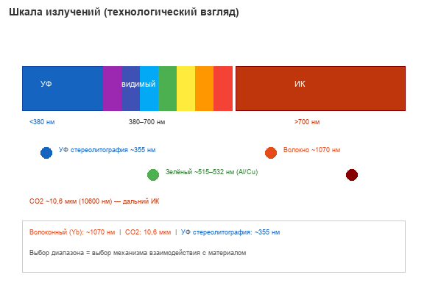
Рис. 4.2. Шкала электромагнитных излучений и технологические маркеры лазеров
Внутри ИК нельзя смешивать ближний и дальний диапазоны. Ближний ИК около 1 мкм и дальний ИК 10,6 мкм взаимодействуют с веществом по-разному. Около 1 мкм излучение часто связано с электронной подсистемой металлов. На 10,6 мкм сильнее проявляются взаимодействия с колебательными модами многих молекул — поэтому CO₂-лазер эффективен на органике, дереве, тканях, оргстекле.
Промышленные источники. Волоконные лазеры на иттербии: типично 1030–1080 нм, чаще около 1070 нм. Это основной класс источников для селективного лазерного плавления металлов по сталям, титану, никелевым и кобальт-хромовым сплавам: высокий КПД генерации, доставка волокном, приемлемое поглощение у широкого класса порошков. CO₂: 10,6 мкм — инструмент резки и обработки неметаллов и ряда сталей, но практически непригоден для плавления алюминия и меди в логике СЛП.
УФ для фотополимеров: часто около 355 нм в лазерной стереолитографии (третья гармоника твердотельных систем). В проекционных, жидкокристаллических и светодиодных системах устройство источника иное, но требование то же — попадание в спектр поглощения фотоинициатора в ближнем УФ/фиолетовой области. Если спектр источника не совпадает со спектром инициатора, слой не отверждается корректно, даже при высокой измеренной мощности.
На шкале отметим также зелёный 515–532 нм и синий около 450 нм. Они нужны потому, что у алюминия и меди поглощение там заметно выше, чем в ближнем ИК. Такие системы пока дороже и реже как стандарт каждой металлической установки, но направление следует из физики A(λ) (спектральной поглощательной способности).
Безопасность и сопутствующие эффекты. УФ опасен для глаз и кожи даже при умеренной средней мощности. Ближний ИК почти невидим, а отражение от металла может повреждать оптику и стенки камеры. Дальний ИК CO₂ сильно поглощается многими материалами оптики видимого диапазона — поэтому там иные окна, линзы и практика юстировки.
Сводка окон. 355 нм — окно фотохимии полимеров. 450 и 515–532 нм — окна повышенного поглощения для Cu/Al. Около 1070 нм — основное окно СЛП металлов. 10,6 мкм — окно многих неметаллов и отдельных задач по сталям. Если задача не попадает в окно, сначала меняют λ или материал, и только затем наращивают мощность.
Итого: промышленные λ — компромисс между тем, что надёжно генерируется, и тем, что материал реально поглощает. Далее — два механизма, которыми поглощённая энергия распоряжается внутри вещества.
5. ДВА МЕХАНИЗМА: ФОТОХИМИЧЕСКИЙ И ТЕПЛОВОЙ
Центральный раздел главы — два механизма после поглощения фотона. Развилка одна: сравнить энергию кванта с порогом вещества. Если одного фотона достаточно, чтобы открыть электронный или химический канал, доминирует фотохимия. Если энергии кванта для этого мало, остаётся тепловой канал: много слабых фотонов постепенно нагревают вещество. Пороги разные по природе — энергия активации или диссоциации в молекуле, работа выхода в фотоэффекте, — но логика сравнения одна и та же.
На приведённом рисунке — две панели, две разные физики. Слева — фотохимия. По вертикали — энергия E молекулы. По горизонтали — ход реакции: слева молекула ещё не прореагировала, справа — уже после превращения (например, инициатор распался на радикалы). Между ними барьер Eакт (энергия активации): без достаточной энергии реакция сама не идёт. Синяя вертикаль Eph — энергия одного УФ-фотона. Если Eph ≥ Eакт, фотон «перебрасывает» молекулу через барьер — это дуга «переход».
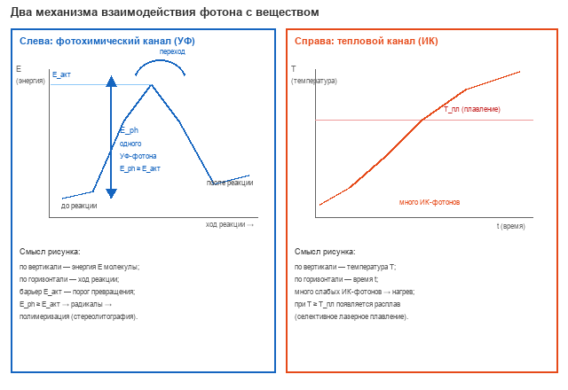
Рис. 4.3. Два механизма: слева — энергия E и ход реакции (E_{ph} ≥ E_{акт}); справа — температура T во времени до T_{пл}
Справа — тепловой канал. По вертикали — температура T металла. По горизонтали — время t. Кривая растёт, потому что много слабых ИК-фотонов постепенно нагревают материал. Горизонталь Tпл — температура плавления: как только T её достигает, появляется расплав. Итог схемы: слева решает один сильный фотон; справа — накопление многих слабых.
Фотохимический механизм. Условие: одного фотона достаточно, чтобы изменить электронную структуру молекулы — возбудить её, разорвать слабую связь, дать радикал или ион. Классический эталон порога — фотоэффект: ниже работы выхода электрон не вылетает, выше — вылетает. Интенсивность ниже порога не восполняет недостающие электрон-вольты: поток «слабых» квантов не заменяет один «сильный».
В аддитивном производстве это стереолитография. Обычные мономеры и олигомеры смолы сами по себе плохо запускают полимеризацию под УФ: они слабо поглощают нужный свет и почти не дают радикалов. Поэтому в смолу вводят фотоинициатор — молекулу, специально подобранную под две задачи. Первое: она эффективно поглощает УФ-кванты порядка 3–3,5 эВ. Второе: после поглощения у неё рвётся относительно слабая связь, и появляются свободные радикалы. Радикал атакует двойную связь C=C мономера и открывает цепную полимеризацию: жидкость становится твёрдым слоем. Важно уточнить: инициатор не «снижает прочность» связей готового полимера и не ослабляет мономер как таковой. Он даёт доступный канал старта реакции при энергии доступного УФ-фотона — там, где сам мономер практически не реагирует. Без инициатора сетка стереолитографии практически не образуется. Отсюда жёсткое требование: спектр источника должен совпадать с полосой поглощения инициатора.
Если квантовое условие уже выполнено (нужный фотон есть), далее определяют количество и геометрию процесса. Концентрация инициатора задаёт, сколько стартовых радикалов можно получить. Доза — энергия на площадь — задаёт, сколько полезных поглощений успело произойти. Кислород у поверхности перехватывает радикалы, поэтому верхний слой иногда остаётся липким. Поток ослабевает с глубиной: малая доза — недоотверждение, большая — пропечатывание насквозь соседних слоёв. Практические рычаги: спектр под инициатор, доза, состав смолы. Язык P/v (линейной энергии) металлопечати сюда не переносят.
Тепловой механизм. У волоконного лазера в ближнем ИК E ≈ 1,16 эВ. Этого недостаточно, чтобы одним актом разорвать типичные связи порядка 3–4 эВ. Энергия уходит в возбуждение электронов проводимости и далее в колебания решётки — макроскопически это температура. При нагреве выше температуры плавления образуется расплав: на правой части рисунка кривая T(t) пересекает Tпл.
В СЛП луч бежит по порошку и оставляет ванну расплава. Вопрос простой: успеваем ли нагреть зону до плавления быстрее, чем тепло уйдёт в соседний порошок и в уже напечатанные стенки. Отсюда настройки станка: мощность и скорость — их отношение P/v (линейная энергия); размер пятна; шаг между проходами; толщина слоя; подогрев платформы. Поднять мощность — не всегда лучше: иногда это закрывает несплавление, а иногда даёт поры от слишком глубокого проплавления.
Не следует смешивать словари двух процессов. В стереолитографии «мощность» почти всегда значит: быстрее набрать нужную дозу УФ при уже выбранном спектре. В СЛП «мощность» значит: сильнее греть пятно — но тепло тут же уходит в деталь, и режим может сорваться. Брак тоже разный: у полимера — недоотверждение или липкий слой из-за кислорода у поверхности; у металла — несплавление или поры. Газ в камере тоже про разное: в стереолитографии кислород мешает химии смолы; в СЛП атмосфера бережёт порошок от окисления.
Краткий вывод. Для стереолитографии нужен спектр под инициатор, чтобы открыть химию. Для СЛП нужен источник, эффективно нагревающий металл до расплава, — чаще ближний ИК волоконный лазер. В фотохимии решают энергия кванта и число успешных актов; в тепловом процессе — успеваем ли нагреть зону до расплава быстрее, чем тепло уйдёт. Далее третий множитель: какую долю мощности материал поглощает на выбранной λ.
6. СПЕКТРАЛЬНАЯ ПОГЛОЩАТЕЛЬНАЯ СПОСОБНОСТЬ И СЦЕНАРИИ
Даже при правильно выбранном механизме процесс неэффективен, если материал почти не поглощает данную длину волны. На одном волоконном лазере сталь обрабатывается относительно устойчиво, алюминий — значительно труднее, а CO₂, эффективно режущий оргстекло, для плавления стали в логике СЛП практически непригоден. Поэтому следующий параметр — A(λ) (спектральная поглощательная способность).
Определение. A(λ) (спектральная поглощательная способность) — безразмерная величина от 0 до 1 (или от 0% до 100%), равная доле мощности, упавшей на поверхность и реально вошедшей в материал, где она может быть использована для нагрева или фотохимии: A(λ) = Pпоглощённая / Pпадающая. Величина 1 − A(λ) для металлов соответствует в основном отражению, для прозрачных сред — также пропусканию.
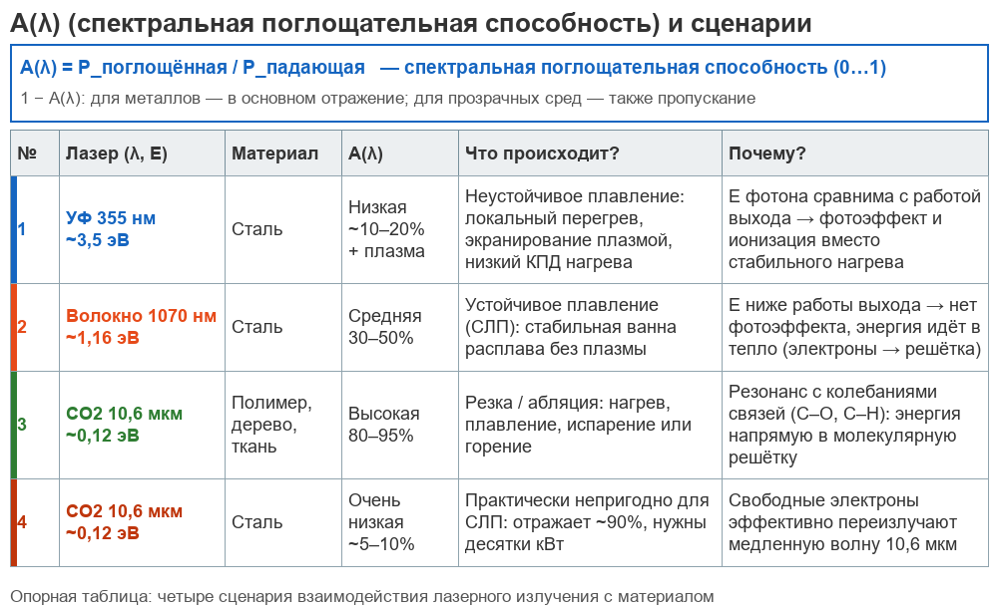
Рис. 4.4. A(λ) (спектральная поглощательная способность) и четыре сценария: лазер → материал → результат
Физический смысл. A(λ) задаёт долю энергии, доступную для полезного взаимодействия в объёме или на поверхности материала. При малом A(λ) даже высокая мощность источника не обеспечивает нужного энергоподвода в зону обработки: значительная часть излучения отражается и может нагружать оптику и стенки камеры, не участвуя в нагреве или химии.
Почему A(λ) различна у разных материалов? У металлов основной механизм потерь — отражение: свободные электроны переизлучают падающую волну. Но A(λ) не константа. В ближнем ИК около 1 мкм типичные ориентиры: сталь 30–50%, титан 40–60%, алюминий 5–10%, медь часто ниже 5%. Отсюда относительная пригодность волокна для стали и титана и трудности для Al/Cu.
Отдельный случай — УФ на металле. На ~355 нм энергия фотона сравнима с работой выхода. Вместо устойчивого нагрева усиливаются фотоэффект, ионизация воздуха и образование плазмы у поверхности. Плазма экранирует луч: при высокой мощности источника стабильное плавление может отсутствовать. Для металлов УФ — иной режим взаимодействия с низким КПД полезного нагрева, а не «более сильный нагреватель».
У неметаллов и полимеров основной канал — резонансное поглощение на колебательных модах молекул. CO₂-лазер на 10,6 мкм попадает в такие окна у органики: A(λ) часто 80–95%. Материал нагревается, плавится, испаряется или горит. Та же λ на стали даёт обратную картину: отражение порядка 90%, и для прецизионного плавления порошка источник практически непригоден без крайне высоких мощностей.
Связь с разделом о двух механизмах. Механизм отвечает на вопрос: как распорядиться поглощённой энергией — разорвать связь или нагреть решётку. A(λ) отвечает: какая доля энергии вошла. Совместно они определяют пригодность пары «лазер–материал».
Разберём четыре ключевых сценария — опорную таблицу «Лазер → Материал → Результат».
Сценарий 1. УФ 355 нм, энергия фотона около 3,5 эВ, материал — сталь. A(λ) низкая, порядка 10–20%, плюс плазма. Результат: неустойчивое плавление. Поверхность может локально перегреваться, но значительная часть энергии уходит на фотоэффект, ионизацию и экранирование. КПД нагрева низкий. Причина: энергия фотона сравнима с работой выхода.
Сценарий 2. Волоконный лазер 1070 нм, около 1,16 эВ, та же сталь. A(λ) средняя, 30–50%. Результат: устойчивое плавление в логике СЛП. Энергия передаётся электронам, затем решётке; нагрев стабилен, без плазменного экрана. Причина: энергия фотона ниже работы выхода — доминирует тепловой канал.
Сценарий 3. CO₂ 10,6 мкм, около 0,12 эВ, материал — полимер, дерево, ткань. A(λ) высокая, 80–95%. Результат: резка и абляция. Фотоны резонансно возбуждают колебания связей C–O, C–H; энергия передаётся молекулярной решётке.
Сценарий 4. Тот же CO₂ 10,6 мкм, материал — сталь. A(λ) очень низкая, порядка 5–10%. Результат: практически непригодно для СЛП. Сталь отражает около 90% излучения; для плавления объёма потребовались бы десятки киловатт. Причина: свободные электроны эффективно переизлучают медленную волну 10,6 мкм.
Контрасты. Одна и та же сталь: волокно — рабочий режим СЛП; УФ — режим с плазмой и фотоэффектом; CO₂ — высокое отражение. Один и тот же CO₂: органика — эффективный партнёр, сталь — нет. Сначала оценивают пару «λ + материал» и A(λ), затем мощность и скорость.
7. ПРАКТИЧЕСКИЕ КРИТЕРИИ ВЫБОРА ЛАЗЕРА
Сформулируем правило выбора. Сначала класс задачи: фотоинициация полимера или плавление металлического порошка? Если фотохимия — выбирают спектр под инициатор и назначают дозу. Если плавление — оценивают A(λ), теплопроводность, доступную мощность, качество пучка, атмосферу и стоимость владения источником.
Для большинства платформ СЛП металлов стандарт сегодня — волоконный лазер около 1 мкм. Поглощение приемлемо для сталей, титана, Ni-суперсплавов, CoCr. Качество пучка высокое: M² (параметр качества пучка) часто порядка 1,1–1,5, что позволяет малое пятно и высокую плотность мощности. Излучение доставляется волокном; источник компактен, КПД и ресурс обычно выше, чем у старых газовых схем.
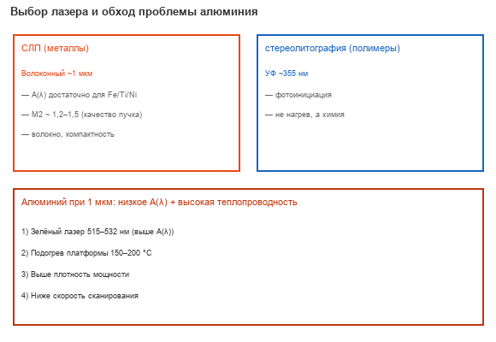
Рис. 4.5. Практические критерии выбора лазера и стратегии для алюминия
Стандарт не универсален. Полимеры, органические композиты, резка тканей и оргстекла часто требуют иных λ. Керамики и специальные сплавы могут нуждаться в отдельных спектральных окнах. Медь и алюминий показывают: ближний ИК выбран индустрией как компромисс по совокупности факторов, а не как решение для всех порошков.
Качество пучка и пятно — переход к следующей теме курса. Высокий M² (параметр качества пучка) близок к идеальной гауссовой моде и позволяет сфокусировать энергию в малую площадь. При плохом пучке мощность распределяется по большей площади, снижая пиковую плотность при тех же ваттах. Выбор лазера только по номинальной мощности недостаточен: нужны λ, M² (качество пучка), диапазон фокусировки и реальный диаметр в рабочей плоскости.
Если машина уже с волоконным ~1 мкм, а материал — алюминий, отражение кнопкой не отменить: меняют стратегию. Первое: сдвиг длины волны в зелёный 515–532 нм или синий ~450 нм, где у Al и Cu поглощение выше. Это воздействует на причину, но дороже в интеграции. Второе: подогрев платформы — часто 150–200 °C и выше, если конструкция позволяет. Снижаются градиенты, ванну проще удерживать.
Третье: повысить плотность мощности — увеличить мощность и/или уменьшить пятно, контролируя переход в режим глубокого проплавления. Четвёртое: снизить скорость сканирования, изменить шаг штриховки, контуры, толщину слоя. Иногда помогает атмосфера и контроль кислорода, иногда — конструкция порошка и сплава. Логика одна: увеличить вход энергии и/или уменьшить скорость её отвода.
Чек-лист перед выбором источника: (1) нужен квантовый порог или нагрев до расплава? (2) каково A(λ) у материала на кандидатных длинах волн? (3) достаточны ли мощность и качество пучка против теплоотвода? (4) какие риски — отражение, дым, усадка, поры, повреждение оптики? (5) стоимость владения и сервис? Согласованность ответов и определяет выбор λ.
это инженерный обход ограничений материала, а не отмена оптики и теплофизики. Увеличение мощности без учёта A(λ) и механизма часто ведёт к браку.
Критерий остановки перебора параметров. Если мощность уже повышена, скорость снижена и платформа подогрета, а алюминий по-прежнему даёт нестабильное сплавление при высоком отражении, дальнейший перебор без смены λ или материала чаще ухудшает качество (поры, перегрев), чем улучшает его. Окно процесса конечно; физика A(λ) задаёт его границы раньше интерфейса станка.
Дерево решений. Ветка A: полимер + фотоинициатор → спектр инициатора → УФ/фиолет → доза и стратегия экспозиции → усадка и пост-отверждение. Ветка B: металл + плавление → A(λ) на 1 мкм и альтернативах → теплопроводность и температура плавления → достаточность мощности/M² → P, v, шаг штриховки, слой, подогрев → контроль пор и напряжений. Если ветка B на 1 мкм не закрывается — смена λ или сплава/порошка.
Экономика входит в выбор. Зелёный или синий источник может обеспечить процесс на Cu/Al, но повышает стоимость владения. Иногда рациональнее остаться на 1 мкм и сузить окно параметров, иногда — сменить сплав, иногда — иную технологию. Решение согласует физику, качество и стоимость.
Контроль качества. Если брак — недоотверждение полимера, анализируют спектр и дозу, а не добавляют ИК. Если брак — несплавление алюминия, анализируют A(λ), теплоотвод и плотность мощности. Классификация дефекта начинается с механизма и A(λ).
8. ПОДВЕДЕНИЕ ИТОГОВ
Сфиксируем четыре тезиса.
Первое. Энергия фотона E = h·c/λ обратно пропорциональна длине волны. Выбор лазера задаёт энергию каждого кванта — верхний предел одноактного взаимодействия с электронными степенями свободы.
Второе. Механизмы различны. Фотохимия в стереолитографии опирается на порог и число полезных фотонов. Тепловой путь в СЛП — на мощность, время воздействия и теплоотвод.
Третье. A(λ) определяет долю мощности, входящую в материал. Сталь и титан на ~1 мкм относительно удобны; алюминий и медь — нет, без смены λ или жёсткой адаптации режима.
Четвёртое. Выбор лазера — выбор инструмента под задачу, а не поиск источника с максимальной номинальной мощностью. Металлы при СЛП: чаще волокно ~1 мкм; фотополимеры: УФ ~355 нм или иной спектр строго под инициатор.
Удобный порядок вопросов для новой пары «порошок–лазер»: сначала λ и E фотона, затем механизм, затем A(λ) и теплоотвод, затем мощность и пятно, затем экономика.
Далее по курсу логично перейти к геометрической оптике: как линзы собирают луч в пятно и как оценить его размер. После выбора λ это следующий рычаг плотности мощности.

Глава 5. Генерация зелёного излучения для аддитивных технологий
Медь, «зелёная щель», SHG в PPLN и двухпроходная схема с термокомпенсацией
1. ВВЕДЕНИЕ
В предыдущих главах разобраны природа света, устройство лазера и спектральное поглощение — то, что определяет, плавится металл или нет.
В этой главе разбирается проблема, которая стоит перед всей отраслью аддитивных технологий: почему медь — один из самых востребованных металлов в электронике и энергетике — так плохо поддаётся лазерной обработке.
Главный вопрос главы: как эту проблему решить. Речь пойдёт о генерации зелёного излучения с длиной волны 535 нанометров — и о предложении, которое делает эту технологию экономически доступной.
2. ПЛАН ЛЕКЦИИ
План главы:
Первое. Почему медь — проблема для инфракрасных лазеров. Разберём спектральную поглощательную способность и покажем цифры.
Второе. Почему зелёный свет решает проблему. Сравним поглощение на длинах волн 1070 и 535 нанометров.
Третье. Прямая генерация зелёного света: почему полупроводниковые лазеры на нитриде галлия не могут дать нужную мощность. Это фундаментальное ограничение, называемое «зелёной щелью».
Четвёртое. Нелинейная оптика: как получить зелёный свет из инфракрасного. Генерация второй гармоники — базовая формула.
Пятое. Предложение автора: двухпроходная схема с активной термокомпенсацией. Почему это позволяет снизить стоимость на порядок.
3. ПОЧЕМУ МЕДЬ — ПРОБЛЕМА ДЛЯ ИК-ЛАЗЕРОВ
Начнём с физики. Почему медь так плохо обрабатывается волоконными лазерами?
Напомним ключевое понятие — спектральная поглощательная способность. Это доля энергии лазерного луча, которая поглощается материалом, а не отражается. Обозначим её буквой A (от английского absorbance).
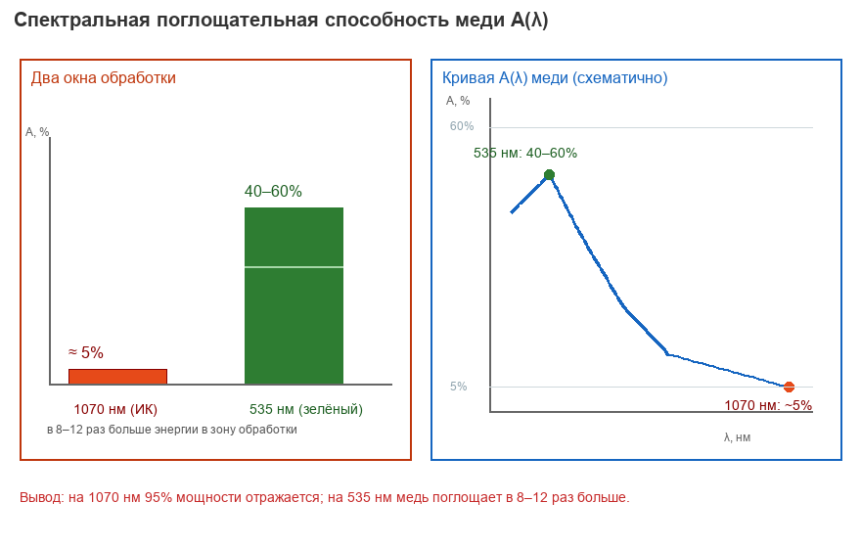
Рис. 5.1. Спектральная поглощательная способность меди A(λ): 1070 нм и 535 нм
Таблица 5.1. Поглощение меди на 1070 нм и 535 нм
Длина волны | A(λ) меди | Следствие
1070 нм (ИК, волокно) | ≈ 5% | 95% отражается; поры, брызги, несплавления
535 нм (зелёный) | 40–60% | В 8–12 раз больше энергии в зоне; стабильный шов

Для меди ситуация драматична. На длине волны 1070 нанометров — это стандарт для мощных иттербиевых волоконных лазеров — поглощательная способность меди составляет всего около 5 процентов. Это означает, что 95 процентов энергии просто отражается от поверхности.
Что происходит с этими пятью процентами? Они нагревают тонкий поверхностный слой. Но этого недостаточно для стабильного расплава. Процесс становится нестабильным: то есть плавление, то нет. Появляются поры, брызги, несплавления.
Рассмотрим зелёный диапазон. На длине волны 535 нанометров поглощательная способность меди возрастает до 40–60 процентов. Это в 8–12 раз больше!
Что это означает на практике? При той же мощности лазера в зону обработки попадает в 8–12 раз больше энергии. Процесс становится стабильным. Шов формируется без разрывов. Именно поэтому зелёные лазеры так востребованы для сварки медных шин в электромобилях и для 3D-печати медных теплообменников.
Вывод: технически зелёный лазер идеален для меди. Проблема не в физике, а в экономике.
4. ПРЯМАЯ ГЕНЕРАЦИЯ ЗЕЛЁНОГО СВЕТА: ПОЧЕМУ НЕ РАБОТАЕТ
Закономерный вопрос: почему бы не создать лазер, который сразу генерирует зелёный свет? Такие лазеры существуют — это полупроводниковые диодные лазеры на основе нитрида индия-галлия, InGaN.
Но здесь мы сталкиваемся с фундаментальным ограничением, которое в научной литературе называется «зелёной щелью» (green gap).
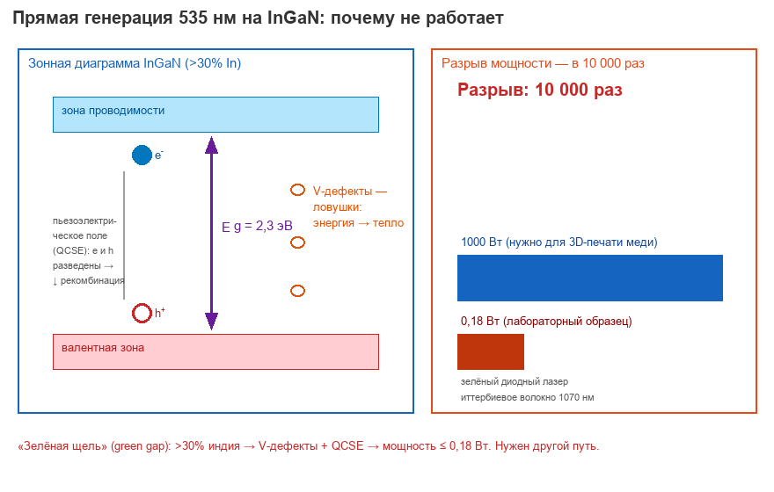
Рис. 5.2. Прямая генерация 535 нм на InGaN: «зелёная щель» и разрыв мощности
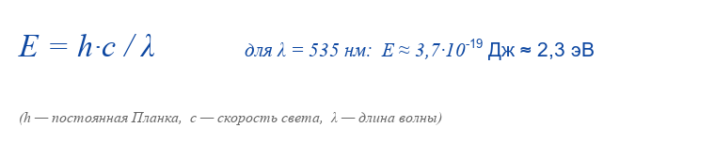
Рис. 5.3. Энергия фотона E = h·c/λ для λ = 535 нм
Таблица 5.2. Параметры «зелёной щели» InGaN
Параметр | Значение
Энергия фотона 535 нм | ≈ 3,7·10⁻¹⁹ Дж ≈ 2,3 эВ
Нужная ширина запрещённой зоны | 2,3 эВ
Концентрация индия в InGaN | > 30%
Дефекты решётки | V-дефекты (ловушки электронов)
Квантово-размерный эффект Штарка | QCSE: e и h разведены полем
Мощность лабораторных образцов | ≤ 0,18 Вт (нужны кВт)

Физика процесса такова. Энергия фотона определяется формулой:
E = hc/λ. Расшифровка: E — энергия фотона (Дж); h — постоянная Планка (Дж·с); c — скорость света (3·10⁸ м/с); λ — длина волны (м). Для зелёного света 535 нм энергия фотона составляет примерно 3,7·10⁻¹⁹ Дж, или 2,3 электрон-вольта.
Чтобы получить такую энергию в полупроводниковом лазере, нужно создать материал с шириной запрещённой зоны 2,3 эВ. Для InGaN это требует добавления более 30 процентов индия в кристаллическую решётку.
И вот здесь начинаются проблемы. Атомы индия значительно крупнее атомов галлия. При такой высокой концентрации кристаллическая решётка становится нестабильной. Возникают дефекты, которые называются V-дефектами. Они работают как ловушки для электронов — вместо излучения света энергия превращается в тепло.
Дополнительный фактор — квантово-размерный эффект Штарка (QCSE). Пьезоэлектрическое поле внутри квантовой ямы разводит электрон и дырку в пространстве, снижая вероятность их рекомбинации с излучением фотона.
Результат: эффективность падает, пороговый ток растёт, а мощность ограничивается. Современные лабораторные образцы зелёных диодных лазеров демонстрируют мощность 180 милливатт — это 0,18 ватта. Для 3D-печати меди нужны киловатты. Разрыв в 10 000 раз.
Вывод: прямая генерация зелёного света на полупроводниках не может конкурировать с мощными волоконными лазерами. Нужен другой путь.
5. НЕЛИНЕЙНАЯ ОПТИКА: ГЕНЕРАЦИЯ ВТОРОЙ ГАРМОНИКИ
Пойдём другим путём: возьмём мощный и дешёвый инфракрасный лазер на 1070 нанометров и «превратим» его излучение в зелёное с помощью нелинейной оптики.
Этот процесс называется генерацией второй гармоники (Second Harmonic Generation, SHG). Разберём его математику.
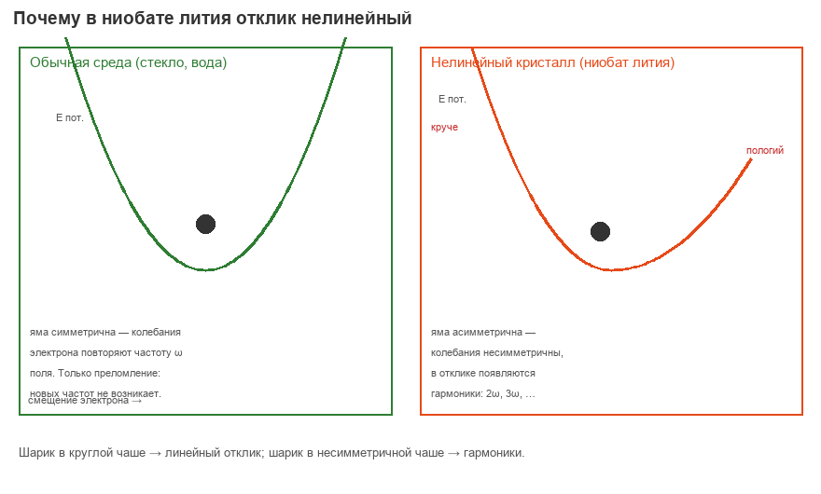
Рис. 5.4. Почему в ниобате лития отклик нелинейный: симметричная и асимметричная ямы
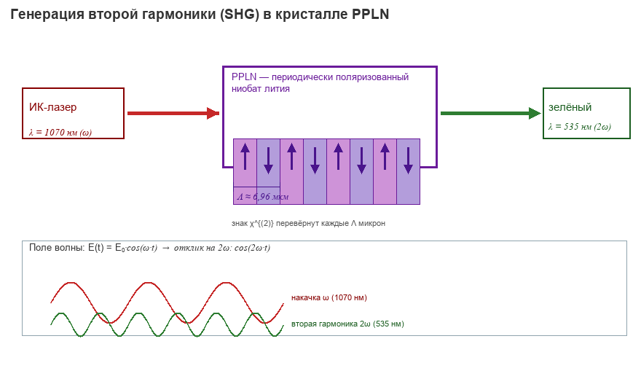
Рис. 5.5. Генерация второй гармоники (SHG) в кристалле PPLN: 1070 нм (ω) → 535 нм (2ω)
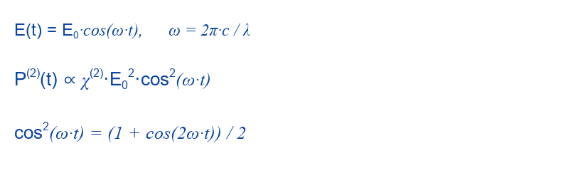
Рис. 5.6. Поле накачки E(t) и квадратичный отклик: cos²(ω·t) = (1 + cos(2ω·t))/2
Таблица 5.3. Символы разложения поляризации P(E)
Символ | Название | Единица | Физический смысл
P | Поляризация среды | Кл/м² | Дипольный момент единицы объёма
ε₀ | Электрическая постоянная | Ф/м | 8,85·10⁻¹² Ф/м; Ф (фарад) = Кл/В
E | Напряжённость поля волны | В/м | Поле лазерного луча
χ⁽¹⁾ | Линейная восприимчивость | безразм. | Отвечает за преломление
χ⁽²⁾ | Квадратичная восприимчивость | м/В | Отвечает за удвоение частоты
χ⁽³⁾ | Кубическая восприимчивость | м²/В² | Мала, пренебрегаем

Почему в кристалле возникает нелинейность?
В обычной среде — стекле, воздухе, воде — электроны колеблются симметрично относительно положения равновесия. Представьте шарик, лежащий на дне круглой чаши: если его толкнуть, он будет колебаться с той же частотой, что и толчок. Это линейный отклик.
Но в нелинейном кристалле — например, в ниобате лития — ситуация иная. Потенциальная яма здесь — это график зависимости потенциальной энергии электрона от его смещения относительно ядра. В ниобате лития этот график асимметричен: с одной стороны яма круче, с другой — положе.
Представьте шарик в чаше, у которой один край отвесный, а другой — пологий. Если толкнуть шарик, он будет колебаться несимметрично: смещение в одну сторону будет больше, чем в другую.
Это приводит к тому, что отклик электрона на внешнее поле становится нелинейным — он содержит не только основную частоту, но и её гармоники.
Математически это описывается степенным рядом: P = ε₀·(χ⁽¹⁾·E + χ⁽²⁾·E² + χ⁽³⁾·E³ + …).
Расшифровка каждого символа (та же таблица есть на рисунке — с ней можно работать и без презентации): P — поляризация среды (Кл/м²), дипольный момент единицы объёма; ε₀ — электрическая постоянная, 8,85·10⁻¹² Ф/м, где Ф (фарад) = Кл/В (кулон на вольт); E — напряжённость электрического поля волны (В/м); χ⁽¹⁾ — линейная восприимчивость, безразмерная — отвечает за преломление; χ⁽²⁾ — квадратичная восприимчивость (м/В) — отвечает за удвоение частоты; χ⁽³⁾ — кубическая восприимчивость (м²/В²) — мала, ею пренебрегаем.
Важно: индекс в скобках — это порядок нелинейности, а не степень числа.
Почему мы пренебрегаем первым и третьим членами ряда? Первый член — линейный — описывает обычное преломление света. Он важен для понимания того, как волна распространяется в кристалле, но он не создаёт новых частот. Нас интересует именно рождение зелёного света, поэтому этот член мы не рассматриваем в рамках данной задачи.
Третий член (χ⁽³⁾) — кубическая нелинейность. Она отвечает за такие эффекты, как самофокусировка и четырёхволновое смешение. Однако для ниобата лития χ⁽³⁾ на несколько порядков меньше χ⁽²⁾. При умеренных интенсивностях вкладом этого члена можно пренебречь. Он начинает играть роль только при экстремально высоких мощностях.
Таким образом, второй член (χ⁽²⁾·E²) — это единственный член, который эффективно генерирует вторую гармонику в наших условиях. Именно его оставляем.
Пусть на кристалл падает волна с частотой ω: E(t) = E₀·cos(ω·t). Здесь E₀ — амплитуда поля; ω — циклическая частота (рад/с), связана с длиной волны формулой ω = 2πc/λ; t — время (с).
Подставляем это поле во второй член разложения: P⁽²⁾(t) ∝ χ⁽²⁾·E₀²·cos²(ω·t). Знак «∝» читается «пропорционально». Он убирает постоянные множители, чтобы мы видели только форму колебания.
Используем тригонометрическое тождество: cos²(ω·t) = (1 + cos(2ω·t)) / 2.
Физический вывод: первое слагаемое (1/2) — постоянное. Что оно означает физически? Это эффект оптического выпрямления (optical rectification). Под действием мощной световой волны в кристалле возникает постоянное электрическое поле — как если бы свет «выпрямился» и создал напряжение. Это поле не колеблется во времени, а значит, не излучает электромагнитные волны. Оно просто слегка смещает электроны в новое равновесное положение. Для нашей задачи генерации зелёного света это слагаемое бесполезно, и мы его игнорируем.
Второе слагаемое cos(2ωt) означает, что среда колеблется с удвоенной частотой. Энергия фотона удваивается, а длина волны, согласно ω = 2πc/λ, уменьшается ровно в два раза: λ_{2ω} = 1070 нм / 2 = 535 нм.
Теперь — ключевая проблема. Волна накачки (ω) и рождённая зелёная волна (2ω) движутся в кристалле с разными скоростями из-за дисперсии. Они рассинхронизируются, и зелёные волны, рождённые в разных точках кристалла, начинают гасить друг друга.
Для решения этой проблемы мы используем периодически поляризованный ниобат лития (PPLN — Periodically Poled Lithium Niobate). Это кристалл, в котором через каждые Λ микрон направление кристаллической оси перевёрнуто на 180 градусов. Это меняет знак χ⁽²⁾ и компенсирует набег фазы.
Условие синхронизма записывается так: Δk = k_{2ω} − 2k_{ω} = 2π/Λ. Где k — волновые числа; Λ (прописная греческая лямбда) — период решётки переполяризации (мкм). Для нашей задачи Λ ≈ 6,96 мкм.
6. ПРЕДЛОЖЕНИЕ АВТОРА: ДВУХПРОХОДНАЯ СХЕМА С ТЕРМОКОМПЕНСАЦИЕЙ
Далее — ключевой практический вопрос: почему зелёные лазеры так дороги и что предлагается.
Стандартная схема — однопроходная. Луч проходит через кристалл один раз. КПД преобразования при этом составляет около 10–15 процентов. Для получения 150 ватт зелёного света нужен киловатт инфракрасного. Остальное уходит в тепло.
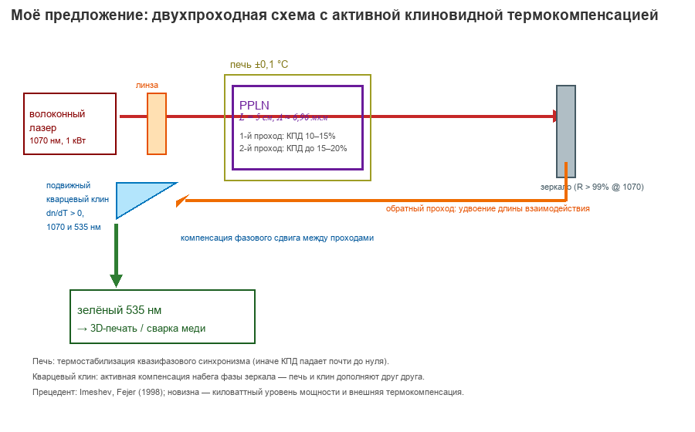
Рис. 5.7. Двухпроходная схема с активной клиновидной термокомпенсацией
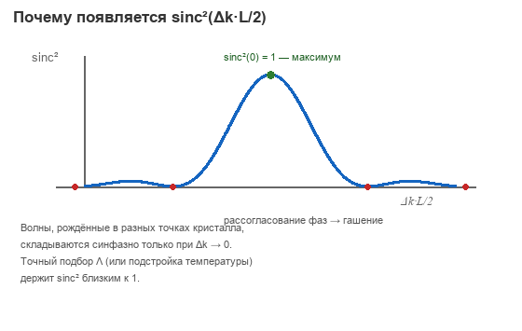
Рис. 5.8. Функция sinc²(Δk·L/2): максимум при синхронизме и гашение при рассогласовании фаз
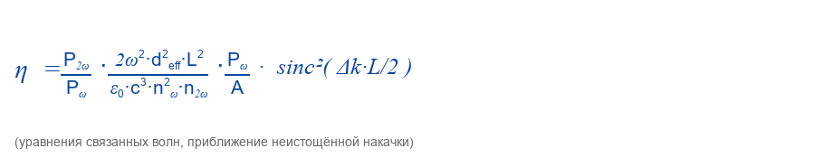
Рис. 5.9. Эффективность преобразования η в приближении неистощённой накачки
Таблица 5.4. Символы формулы эффективности преобразования η
Символ | Название | Физический смысл
η | Эффективность | Отношение P_{2ω} / P_{ω}
d_{eff} | Эффективная нелинейность | для MgO:PPLN d₃₃ ≈ 25 пм/В
L | Длина кристалла | мм (здесь 50 мм)
n_{ω}, n_{2ω} | Показатели преломления | ≈ 2,13 и ≈ 2,23
A | Площадь пятна | мм²

Предложение автора — двухпроходная схема с активной термокомпенсацией.
Прежде чем описывать схему, важно оговорить: двухпроходная схема сама по себе не является уникальной. Исследования в этой области ведутся с 1998 года. В классической работе Имешева и Феджера (Imeshev, Fejer) была предложена и экспериментально проверена двухпроходная схема с клиновидным кристаллом для компенсации фазовых сдвигов, вносимых зеркалами. В их эксперименте с 5-сантиметровым кристаллом PPLN было показано ожидаемое увеличение эффективности преобразования.
Что именно является предложением этой главы? Предложение автора — это применение двухпроходной схемы с активной клиновидной термокомпенсацией для мощных непрерывных волоконных лазеров (1 кВт и выше) с целью обработки меди в аддитивных технологиях. Вот что здесь нового:
1. Масштаб мощности: существующие работы с двухпроходными схемами выполнены на маломощных лазерах. При переходе к киловаттному уровню возникает проблема тепловой деградации кристалла, которую стандартные схемы не решают.
2. Активная клиновидная компенсация: вместо пассивной термостабилизации кристалла в печи предлагается использовать подвижную клиновидную пластину из плавленого кварца, которая механически подстраивает фазу в реальном времени, компенсируя тепловые искажения.
Целевое применение: фокус именно на аддитивных технологиях для меди, где требуется высокая стабильность мощности в течение длительного времени.
Важное уточнение: печь и клин — это не альтернативы, а дополнения.
Печь (термостабилизация кристалла) нужна в любом случае. Квазифазовый синхронизм в PPLN критически зависит от температуры: при изменении температуры на 1 °C меняется показатель преломления, и условие синхронизма нарушается. Поэтому кристалл обязательно помещают в термостабилизированную печь с точностью ±0,1 °C. Без неё КПД упадёт с 15% до почти нуля.
Кварцевый клин решает другую задачу — компенсацию фазового сдвига между прямым и обратным проходом в двухпроходной схеме. Когда луч отражается от зеркала и идёт обратно через кристалл, он накапливает дополнительный фазовый сдвиг. Клин позволяет этот сдвиг скомпенсировать, чтобы оба прохода работали синфазно.
Почему именно плавленый кварц? Выбор материала для клиновидной пластины — это не произвольное решение. Логика выбора материала:
Аргумент 1: Известные оптические свойства. Плавленый кварц (fused silica) — это один из самых изученных оптических материалов. Его показатель преломления и его температурная зависимость (термооптический коэффициент dn/dT) измерены с высокой точностью. Например, в работе NASA Goddard Space Flight Center (2013) абсолютный показатель преломления плавленого кварца измерен с точностью до ±1·10⁻⁵ в диапазоне от 0,4 до 2,6 мкм. Это означает, что можно точно рассчитать, как пластина будет влиять на фазу.
Аргумент 2: Положительный термооптический коэффициент. Исследования 1971 года показали, что термооптический коэффициент плавленого кварца положителен и составляет около +9·10⁻⁶ К⁻¹ при комнатной температуре. Это критически важно: при нагреве показатель преломления увеличивается, что позволяет компенсировать тепловые искажения в кристалле PPLN.
Аргумент 3: Прозрачность в нужном диапазоне. Плавленый кварц прозрачен как для инфракрасного излучения 1070 нм, так и для зелёного 535 нм. Это означает, что клиновидная пластина может стоять на пути луча без существенных потерь.
Аргумент 4: Технологичность. Плавленый кварц легко обрабатывается, шлифуется и полируется. Из него можно изготовить клин с высокой точностью угла.
Аргумент 5: Прецедент в литературе. В работе Имешева и Феджера (1998) для компенсации фазовых сдвигов использовался именно клиновидный элемент. Хотя в той работе клин был изготовлен из самого нелинейного кристалла, сама идея использования клина для фазовой компенсации подтверждена экспериментально. Предложение автора — использовать отдельный клин из плавленого кварца, что технологически проще и дешевле.
Таким образом, выбор плавленого кварца обоснован как с точки зрения его известных оптических свойств, так и с точки зрения технологичности и наличия прецедентов в литературе.
Формула эффективности преобразования: η = P_{2ω}/P_{ω} · (2ω²·d_{eff}²·L²) / (ε₀·c³·n_{ω}²·n_{2ω}) · (P_{ω}/A) · sinc²(Δk·L/2).
Откуда взялась эта формула? Она выводится из системы уравнений связанных волн (coupled-wave equations) — фундаментальных уравнений нелинейной оптики, впервые полученных в 1960-х годах. Эти уравнения описывают, как амплитуды двух волн — накачки и второй гармоники — изменяются по мере распространения через нелинейную среду.
В приближении неистощённой накачки (когда мощность инфракрасного луча >> мощности зелёного) решение этих уравнений даёт приведённую формулу. Расшифровка символов — в таблице ниже.
Почему здесь появляется sinc? Функция sinc(x) определяется как sinc(x) = sin(x)/x. Она возникает из-за фазового рассогласования между волнами накачки и второй гармоники.
Представьте: по мере распространения через кристалл зелёная волна, рождённая в начале, и зелёная волна, рождённая в конце, накапливают разность фаз. Если эта разность мала (Δk·L/2 → 0), все волны складываются синфазно, и sinc²(0) = 1 — максимальная эффективность. Если разность фаз растёт, волны начинают гасить друг друга, и sinc² падает.
Именно поэтому для эффективной генерации нужно точное выполнение условия синхронизма — либо через точный подбор периода решётки Λ, либо через температурную подстройку.
Замечание об экономике. Реализация данной установки будет стоить на порядок меньше, чем покупка полноценного мощного станка зелёного лазера. По данным рынка, промышленные зелёные лазеры мощностью 100–200 Вт стоят от 150 000 до 300 000 долларов. Наша модернизация существующего волоконного лазера потребует лишь внешнего модуля, стоимость которого на порядок ниже.
7. ПОДВЕДЕНИЕ ИТОГОВ
Зафиксируем пять тезисов.
Первое. Медь плохо поглощает инфракрасное излучение (5%), но хорошо поглощает зелёное (40–60%). Это делает зелёные лазеры идеальными для обработки меди.
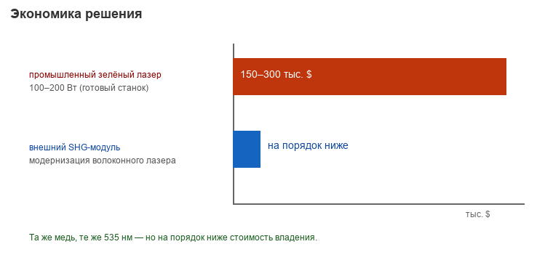
Рис. 5.10. Экономика решения: промышленный зелёный лазер и внешний SHG-модуль
Второе. Прямая генерация зелёного света на полупроводниках ограничена «зелёной щелью»: мощность не превышает 180 милливатт. Для промышленности нужны киловатты.
Третье. Генерация второй гармоники в кристалле PPLN позволяет преобразовать инфракрасное излучение 1070 нм в зелёное 535 нм с КПД до 15–20%.
Четвёртое. Предложение автора — двухпроходная схема с активной клиновидной термокомпенсацией из плавленого кварца для мощных волоконных лазеров. Существующие работы с двухпроходными схемами выполнены на маломощных лазерах, и их масштабирование на киловаттный уровень является новой инженерной задачей.
Пятое. Реализация данной установки будет стоить на порядок меньше, чем покупка полноценного зелёного лазера.
Итак, разобрана физика генерации зелёного излучения для аддитивных технологий. Ключевые моменты: медь требует зелёного света, прямая генерация ограничена «зелёной щелью», а нелинейная оптика позволяет обойти это ограничение.
Предложение автора — двухпроходная схема с клиновидной термокомпенсацией — открывает путь к созданию доступных зелёных лазеров для промышленности.

Глава 6. Геометрическая оптика: как линзы собирают луч в пятно
Плотность мощности I = P/S, числовая апертура, DOF и параметр M²
1. ВВЕДЕНИЕ
Мы продолжаем курс. В Главе 2 мы выяснили главное: сталь плавится не от мощности как таковой, а от плотности мощности — сколько ватт пришлось на каждый квадратный сантиметр пятна.
В этой главе разбирается инструмент, которым управляют этой плотностью: оптическую систему.
Рассматриваются три вопроса: как линза собирает свет в пятно; почему пятно не может быть бесконечно малым; что такое глубина резкости (DOF) и почему она критична для 3D-печати.
2. ПЛАН ЛЕКЦИИ
План главы:
Первое. Связь с Главой 2: ещё раз про плотность мощности I — на примерах с расчётами.
Второе. Как работает линза: закон преломления Снеллиуса — базовая формула с расшифровкой.
Третье. Формула №1: размер пятна d. От чего он зависит и почему нельзя получить пятно 1 мкм на типичном СЛП-станке. Введём понятие числовой апертуры (NA).
Четвёртое. Формула №2: глубина резкости (DOF). Почему уменьшение пятна требует идеально ровного слоя порошка. Разберём три случая — NA = 0,1, 0,4 и 0,5.
Пятое. Формула №3: качество пучка M². Почему плохой пучок сводит на нет все преимущества хорошей оптики.
3. ЗАЧЕМ НАМ ОПТИКА?
Напомним ключевое понятие из Главы 2 — плотность мощности, или интенсивность I. Это отношение мощности лазера P к площади пятна S: I = P / S.
Размерность I: ватт на квадратный сантиметр (Вт/см²) или ватт на квадратный миллиметр (Вт/мм²).
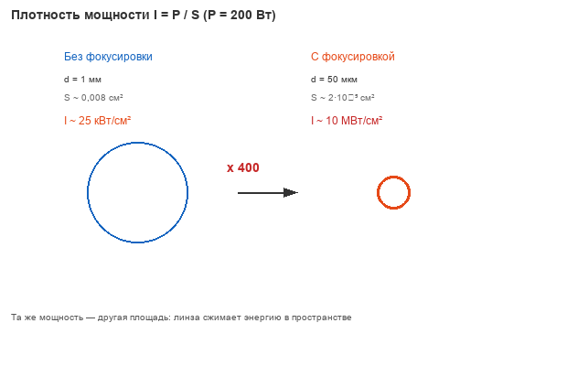
Рис. 6.1. Плотность мощности I = P/S: два сценария при P = 200 Вт
Рассмотрим два сценария. Ниже — расчёты двух сценариев.
Сценарий 1. Без фокусировки. Пусть диаметр пятна d = 1 мм. Переводим в сантиметры: 1 мм = 0,1 см. Площадь круга: S = π (d/2)² = π (0,05)² ≈ 3,14 · 0,0025 = 0,00785 см². Округлим до 0,008 см².
Мощность лазера P = 200 Вт. Плотность мощности: I = 200 / 0,008 = 25 000 Вт/см² = 25 кВт/см².
Что произойдёт с металлом при I = 25 кВт/см²? Он нагреется, может даже покраснеть. Но стабильного расплава не будет — слишком мало энергии на единицу площади.
Сценарий 2. С фокусировкой. Ставим линзу и сжимаем луч в пятно d = 50 мкм. Переводим: 50 мкм = 0,005 см. Радиус r = 0,0025 см.
Площадь: S = π r² = 3,14 · (0,0025)² = 3,14 · 6,25·10⁻⁶ ≈ 1,96·10⁻⁵ см². Округлим до 2·10⁻⁵ см².
I = 200 / (2·10⁻⁵) = 10 000 000 Вт/см² = 10 МВт/см². Это в 400 раз выше, чем в первом сценарии!
Вывод: одна и та же мощность P, но результат кардинально разный. Вся магия — в линзе. Она не создаёт энергию, она её сжимает в пространстве. Поэтому оптика — главный усилитель лазерного станка.
Вопрос: почему мы не можем сжать луч в бесконечно маленькое пятно d? Потому что есть физические ограничения — дифракция и глубина резкости (DOF). Об этом дальше.
4. ЗАКОН СНЕЛЛИУСА — КАК РАБОТАЕТ ЛИНЗА
Рассмотрим, как линза работает. В основе лежит закон преломления Снеллиуса. Это базовая формула геометрической оптики.
n₁ · sin(θ₁) = n₂ · sin(θ₂).
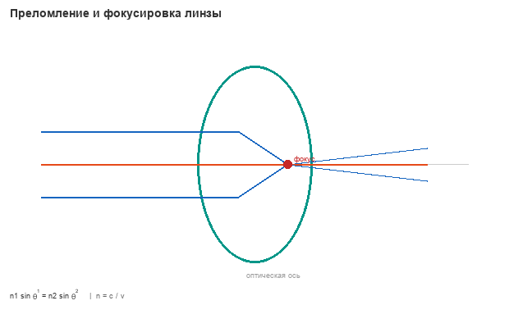
Рис. 6.2. Закон Снеллиуса и сборка параллельных лучей в фокус
Расшифровка символов. n₁ — например, воздуха. У воздуха n ≈ 1,0003, обычно принимают n = 1.
n₂ — например, стекла линзы. У кварцевого стекла n ≈ 1,45–1,5.
θ₁ — угол падения луча, отсчитанный от перпендикуляра (нормали) к поверхности. θ₂ — угол преломления, тоже от нормали.
Показатель преломления n — это отношение скорости света в вакууме c к скорости света в среде v: n = c / v.
Физический смысл: когда свет переходит из среды с меньшим n в среду с большим n, он притягивается к нормали: θ₂ < θ₁. Когда выходит из стекла в воздух — наоборот, отклоняется от нормали.
Как это создаёт линзу? Линза — кусок стекла с изогнутыми поверхностями. Лучи через края встречают поверхность под большим углом и преломляются сильнее. Лучи через центр — слабее. В результате все лучи собираются в одну точку — фокус.
Вывод: разница показателей преломления Δn (разность показателей преломления) на границе линзы определяет, насколько сильно она может преломить луч. Чем больше Δn, тем сильнее фокусировка и тем короче фокусное расстояние.
5. РАЗМЕР ПЯТНА (ФОРМУЛА №1)
Перейдём к главному ограничению — дифракционному пределу. Даже идеальная линза не может собрать свет в математическую точку. Минимальный диаметр пятна определяется формулой: d ≈ λ / NA.
Расшифровка символов. d — диаметр пятна в фокусе (в микрометрах). Это минимальный размер, который может дать данная оптика.
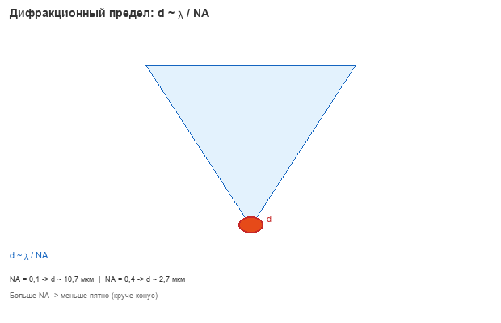
Рис. 6.3. Дифракционный предел: d ≈ λ/NA
λ (лямбда, λ) — длина волны лазера. Для волоконного лазера λ = 1,07 мкм.
NA — числовая апертура (безразмерная величина, от 0 до 1). Мера того, насколько широкий конус света собирает линза.
Что такое числовая апертура? NA = n · sin(θ), где n — показатель преломления среды (в воздухе n = 1), θ — половина угла схождения конуса лучей.
Простыми словами: чем больше NA, тем круче лучи сходятся в фокус и тем меньше пятно d.
Пример 1. Типичная линза для СЛП. NA = 0,1 — характерно для многих F-theta линз (телецентрических объективов). По-русски — «эф-тета линза». Пятно d остаётся круглым по всей рабочей области (например, 250×250 мм).
Подставляем: d ≈ 1,07 / 0,1 = 10,7 мкм. Это идеальный расчёт. Реальный размер будет больше из-за качества пучка M²— об этом в конце лекции.
Пример 2. Более сильная линза: NA = 0,4. Тогда d ≈ 1,07 / 0,4 = 2,7 мкм. Казалось бы — берём такую линзу и печатаем с разрешением 3 мкм! Но не всё так просто. Есть вторая формула, которая всё портит.
6. ГЛУБИНА РЕЗКОСТИ (ФОРМУЛА №2) И ТРИ СЛУЧАЯ
Глубина резкости DOF (Depth of Focus) — расстояние вдоль оси луча, в пределах которого диаметр пятна d остаётся примерно таким же, как в фокусе. Если выйдете за этот диапазон, пятно увеличится, I упадёт, процесс плавления сорвётся.
Формула: DOF ≈ λ / NA².
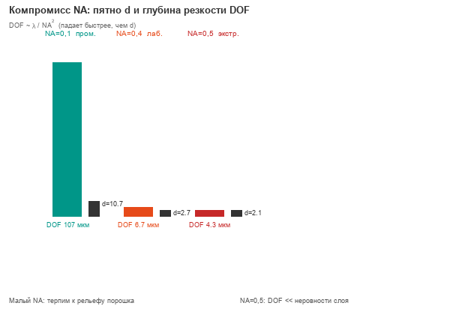
Рис. 6.4. Компромисс NA: диаметр пятна d и глубина резкости DOF
Таблица 6.1. Три случая числовой апертуры: промышленный, лабораторный и экстремальный
Параметр | A: промышл. | B: лаб. | C: экстр.
Числ. апертура (NA) | 0,1 | 0,4 | 0,5
Пятно d, мкм | ~10,7 | ~2,7 | ~2,1
DOF, мкм | ~107 | ~6,7 | ~4,3
СЛП | Да, стандарт | Только лаб. | Нереализуемо
Почему? | DOF > рельефа | DOF < рельефа | DOF << рельефа

Расшифровка. DOF — глубина резкости (в микрометрах). λ — длина волны (1,07 мкм). NA — числовая апертура (в знаменателе в квадрате!).
Важно: NA в квадрате в знаменателе. DOF падает быстрее, чем размер пятна d. Это главный компромисс оптики.
Рассмотрим три случая — от промышленного стандарта до экстремальной оптики.
Случай А. NA = 0,1 (типичная промышленная линза): d ≈ 10,7 мкм; DOF ≈ 1,07 / 0,01 = 107 мкм ≈ 0,1 мм.
На практике: при NA = 0,1 DOF около 0,1 мм. Если порошковый слой имеет неровности ±0,05 мм (типично для фракции 20–40 мкм), пятно d остаётся стабильным. Процесс устойчив.
Случай Б. NA = 0,4 (короткофокусная лабораторная оптика): d ≈ 2,7 мкм; DOF ≈ 1,07 / 0,16 ≈ 6,7 мкм.
DOF всего 6,7 мкм. Как только порошок поднимется или опустится на 3–5 мкм, пятно d начнёт заметно увеличиваться. При смещении на 7 мкм I упадёт в 4 раза. Пришлось бы выравнивать слой с точностью до пары микрон — с порошком 20–40 мкм это невозможно.
Логичный вопрос: «А что, если взять линзу ещё круче — NA = 0,5? Пятно d ~2 мкм и фантастическое разрешение?»
Случай В. NA = 0,5 (экстремальная оптика): d ≈ 2,14 мкм; DOF ≈ 1,07 / 0,25 ≈ 4,3 мкм. Фокус острый только в диапазоне ±2 мкм.
Почему это невозможно в реальном СЛП-станке? Три причины.
Причина №1: рельеф порошка. Фракция 20–40 мкм даёт рельеф слоя 10–20 мкм. Расстояние от фокуса до соседней частицы — 15 мкм, что в 3–4 раза больше DOF. Пятно d на «горбах» огромное, на впадинах — нулевая I.
Причина №2: физический предел малой DOF. Даже при идеально выровненном слое луч «проваливается» в поры между частицами при сканировании.
Причина №3: экономика и надёжность. NA = 0,5 требует порошка 1–5 мкм (дорого, взрывоопасно), активной автофокусировки и короткофокусной оптики у порошка — риск загрязнения линзы.
Итог: линза с NA = 0,5 — как микроскоп: идеальная картинка только на идеально плоском объекте. В СЛП — слой шероховатого порошка с перепадами в десятки микрон. Поэтому индустрия выбирает NA ≈ 0,08–0,15.
Сводка трёх случаев приведена в таблице ниже.
7. ПОДВЕДЕНИЕ ИТОГОВ
Третий важный фактор. Даже при идеальной линзе с большой NA реальное пятно d больше, чем предсказывает d ≈ λ / NA. Потому что реальный лазерный пучок — не идеально гауссов.
Качество пучка описывается параметром M²(читается «эм-квадрат», параметр качества пучка). У идеального лазера M² = 1. У волоконных M² ≈ 1,1–1,5. У диодных M² ≈ 10–30.
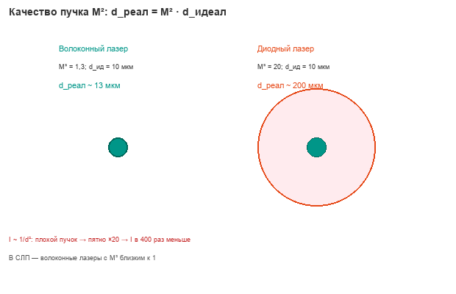
Рис. 6.5. Параметр M² и реальный диаметр пятна d_{реал} = M²·d_{идеал}
Формула реального пятна: dреал = M² · dидеал.
Пример. Волоконный: M² = 1,3, dидеал = 10 мкм → dреал ≈ 13 мкм. Диодный: M² = 20, dидеал = 10 мкм → dреал ≈ 200 мкм.
Вывод: диодный лазер при той же мощности P 200 Вт даст пятно d в 20 раз больше. I будет в 400 раз меньше! Именно поэтому в СЛП используют волоконные лазеры с M²(параметром качества пучка) близким к 1.
Итоговые тезисы главы:
Первое. Плотность мощности I = P / S — главный параметр. Линза — усилитель, сжимающий энергию в пространстве.
Второе. Размер пятна d ≈ λ / NA — обратно пропорционален NA.
Третье. Глубина резкости DOF ≈ λ / NA² — падает быстрее, чем d. Малое пятно требует идеально ровного слоя.
Четвёртое. Реальное пятно dреал = M² · dидеал — зависит от качества пучка. Большое M² сводит на нет преимущества оптики.
Пятое. Почему не NA = 0,5 в СЛП? DOF ~4 мкм, а порошок имеет неровности 20–40 мкм. Промышленность выбирает NA ≈ 0,08–0,15: пятно d 30–50 мкм, DOF 100–300 мкм.
В этой главе линзы рассматривались в приближении геометрической оптики — свет как система прямых лучей. Но в d ≈ λ / NA спрятана волновая природа — дифракция. В следующей главе («Волновая оптика») разберём, почему пятно не может быть бесконечно малым и что такое интерференция.

Приложение. Краткий глоссарий обозначений
Глоссарий составлен по материалам главы о природе света и сохранён как справочник обозначений для всего курса.
Аддитивные технологии Технологии послойного синтеза деталей (3D-печать)
Вакуум Пространство, свободное от вещества; скорость света в вакууме максимальна Волоконный лазер Лазер, в котором активная среда - оптическое волокно; λ ≈ 1070 нм
Гауссов пучок Пучок с распределением интенсивности по закону Гаусса (в центре ярче) Герц (Гц) Единица частоты: 1 Гц = 1 колебание в секунду
Дж (Джоуль) Единица энергии и работы
Длина волны λ Расстояние между соседними гребнями волны; измеряется в метрах
ЗТВ Зона термического влияния - область материала, нагретая при обработке ИК (инфракрасный) Электромагнитное излучение с λ > 700 нм (невидимо для глаза) Когерентность Способность волн интерферировать (давать устойчивую картину сложения) Корпускула Частица (от лат. corpusculum - «тельце»)
мкм (микрон) Микрометр = 10⁻⁶ м
нм (нанометр) 10⁻⁹ м; типичная длина волны лазеров
Показатель преломления n Отношение скорости света в вакууме к скорости в среде: n = c/v
Поляризация Направление колебаний вектора электрического поля в электромагнитной волне Скорость света c 3×10⁸ м/с = 300 000 км/с - максимальная скорость в природе
Теплопроводность k Способность материала проводить тепло; Вт/(м·К)
УФ (ультрафиолет) Электромагнитное излучение с λ < 400 нм (невидимо для глаза) Фемтосекунда (фс) 10⁻¹⁵ с; единица времени для сверхбыстрых процессов Фотоэффект Выбивание электронов из вещества под действием света Частота ν Число колебаний в секунду; измеряется в герцах (Гц)
A (работа выхода) Минимальная энергия для выхода электрона из металла (эВ) CW Continuous Wave - непрерывный режим работы лазера
DLP Digital Light Processing - цифровая обработка света (технология 3D-печати) DMLS Direct Metal Laser Sintering - селективное лазерное спекание металлов E_kin Кинетическая энергия вылетевшего электрона (Дж или эВ)
exp(x) Экспонента: ex, где e ≈ 2,718
h (пост. Планка) 6,63×10⁻³⁴ Дж·с - фундаментальная константа квантовой физики I (интенсивность) Плотность мощности: I = P/S (Вт/см²)
k (теплопроводность) Коэффициент теплопроводности: Вт/(м·К) P (мощность) Энергия в единицу времени: 1 Вт = 1 Дж/с
SLA Stereolithography - стереолитография (3D-печать фотополимером)
SLM Selective Laser Melting - селективное лазерное плавление (3D-печать металлом)
TEM₀₀ Transverse Electromagnetic Mode - основная мода поперечного электромагнитного поля (гауссов α (коэффициент. поглощения) Показывает, как быстро затухает свет в материале (см⁻¹)
δ (глубина проникн.) Расстояние, на котором интенсивность падает в e раз: δ = 1/α e (число Эйлера) ≈ 2,718 - основание натурального логарифма
λ (лямбда) Длина волны электромагнитного излучения, м ν (ню) Частота электромагнитного излучения, Гц
π (пи) ≈ 3,14159 - отношение длины окружности к диаметру
τ (тау) Время воздействия лазера на точку, с
эВ (электронвольт) 1,6×10⁻¹⁹ Дж - энергия, получаемая электроном в поле 1 В
Два маленьких нолика в обозначении TEM₀₀ - это индексы поперечных мод (transverse mode indices).
Они обозначают структуру распределения интенсивности света в поперечном сечении лазерного пучка (перпендикулярно оси распространения).
Вот что конкретно означают эти индексы:
Первый индекс (первый нолик) - соответствует распределению поля по горизонтальной оси (обычно X).
Второй индекс (второй нолик) - соответствует распределению поля по вертикальной оси (обычно Y).
Что значат именно нули?
TEM₀₀ - это фундаментальная (самая простая) мода. Её характеристики:
Гауссов пучок: Интенсивность максимальна в центре и плавно спадает к краям по кривой Гаусса.
Нет «узел»: Вдоль обеих осей (X и Y) нет тёмных линий (узлов), где поле обращается в ноль. Пятно сплошное.
Минимальный размер: Можно сфокусировать в самое маленькое пятно.
Идеальное качество: Лучшая когерентность и фокусировка. Именно эту моду стараются получить в большинстве лазеров (He-Ne, лазерные указки, волоконные лазеры).
Для сравнения (чтобы понять смысл ноликов):
TEM₀₁ - Одна тёмная горизонтальная линия (справа и слева от центра - свет, по центру вертикальная перетяжка).
TEM₁₀ - Одна тёмная вертикальная линия.
TEM₁₁ - Пересекающиеся тёмные линии, 4 светлых пятна («шахматная клетка» 2х2).
A(λ) Спектральная поглощательная способность — безразмерная доля падающей мощности, вошедшей в материал (0…1); A(λ) = Pпогл / Pпад. Не путать с работой выхода металла
СЛП Селективное лазерное плавление — послойное сплавление металлического порошка лазером (см. SLM)
P/v Линейная энергия — отношение мощности лазера к скорости сканирования; основной параметр режима СЛП
M² Параметр качества пучка; M² ≈ 1 соответствует идеальной гауссовой моде TEM₀₀
Фотоинициатор Добавка в фотополимер, поглощающая УФ и распадающаяся на радикалы, запускающие полимеризацию
Eакт Энергия активации — минимальный энергетический барьер химической реакции
E (энергия фотона) E = h·ν = h·c/λ; в электрон-вольтах: E(эВ) ≈ 1240 / λ(нм)
CO₂-лазер Газовый лазер с λ ≈ 10,6 мкм; эффективен для органики и ряда неметаллов
Доза Энергия излучения на единицу площади (экспозиция); ключевой параметр стереолитографии
Tпл Температура плавления материала
Фотохимический механизм Взаимодействие, при котором один фотон достаточен для химического акта (Eph ≥ порога)
Тепловой механизм Накопление энергии многих фотонов в нагрев; типичен для СЛП металлов в ближнем ИК
Стереолитография Послойная полимеризация жидкой смолы УФ-лазером (см. SLA)
Режим глубокого проплавления Перегретая ванна расплава с удлинённым каналом; риск пор при избыточной плотности мощности
Ближний ИК ИК-диапазон около 1 мкм (волоконные лазеры ~1070 нм); основное окно СЛП металлов
Дальний ИК ИК-диапазон десятков микрометров (CO₂ ~10,6 мкм); эффективен для многих неметаллов
I Плотность мощности (интенсивность): I = P/S, Вт/см²
P Мощность лазера, Вт
S Площадь лазерного пятна, см²
d Диаметр пятна в фокусе, мкм
dидеал Идеальный (дифракционный) диаметр пятна: d ≈ λ/NA
dреал Реальный диаметр пятна с учётом качества пучка: dреал = M²·dидеал
NA Числовая апертура — мера ширины конуса сходящихся лучей; NA = n·sin θ
DOF Глубина резкости (Depth of Focus) — диапазон вдоль оси луча, где d ≈ const
n Показатель преломления среды: n = c/v
Δn Разность показателей преломления на границе двух сред
θ Половина угла схождения конуса лучей в фокусе
F-theta Телецентрическая (эф-тета) линза: круглое пятно по всему полю сканирования
SHG Генерация второй гармоники (Second Harmonic Generation): 1070 нм (ω) → 535 нм (2ω) в нелинейном кристалле
PPLN Периодически поляризованный ниобат лития (Periodically Poled Lithium Niobate); знак χ⁽²⁾ меняется каждые Λ
«Зелёная щель» Green gap: падение эффективности InGaN-диодов в зелёном диапазоне из-за дефектов решётки и QCSE
InGaN Нитрид индия-галлия — полупроводниковая система диодных лазеров видимого диапазона
QCSE Квантово-размерный эффект Штарка: пьезополе в квантовой яме разводит электрон и дырку
V-дефекты Дефекты кристаллической решётки InGaN при высокой доле In; ловушки, переводящие энергию в тепло
χ⁽¹⁾, χ⁽²⁾, χ⁽³⁾ Линейная, квадратичная и кубическая восприимчивости в разложении поляризации P(E)
ε₀ Электрическая постоянная ≈ 8,85·10⁻¹² Ф/м
ω, 2ω Циклическая частота накачки и второй гармоники; ω = 2π·c/λ
Λ Период решётки переполяризации PPLN (прописная лямбда); для 1070→535 нм Λ ≈ 6,96 мкм
Δk Рассогласование волновых чисел: Δk = k2ω − 2kω; условие синхронизма Δk = 2π/Λ
sinc²(x) Квадрат sinc(x) = sin(x)/x; описывает падение эффективности SHG при фазовом рассогласовании
η Эффективность преобразования SHG: η = P2ω / Pω
deff Эффективный коэффициент нелинейности; для MgO:PPLN d₃₃ ≈ 25 пм/В
Квазифазовый синхронизм Компенсация набега фазы за счёт периодического переворота знака χ⁽²⁾ в PPLN
Оптическое выпрямление Постоянная составляющая P⁽²⁾(t) (~ 1/2): поле не излучает, для SHG бесполезно
dn/dT Термооптический коэффициент: изменение показателя преломления с температурой
Плавленый кварц Fused silica; dn/dT ≈ +9·10⁻⁶ К⁻¹, прозрачен на 1070 и 535 нм; материал клина термокомпенсации
Двухпроходная схема SHG при прямом и обратном проходе через кристалл; удваивает длину взаимодействия
E_{акт} Энергия активации — минимальный энергетический барьер химической реакции
T_{пл} Температура плавления материала
d_{eff} Эффективный коэффициент нелинейности; для MgO:PPLN d₃₃ ≈ 25 пм/В
d_{идеал} Идеальный (дифракционный) диаметр пятна: d ≈ λ/NA
d_{реал} Реальный диаметр пятна с учётом качества пучка: d_{реал} = M²·d_{идеал}

